

**“ACTUALIZACIÓN, AJUSTES Y COMPLEMENTACIÓN DE LA FACTIBILIDAD Y LOS ESTUDIOS Y DISEÑOS DEL CABLE AÉREO EN SAN CRISTÓBAL,**

**EN BOGOTÁ D.C.”**

**CONTRATO DE CONSULTORÍA No. 1630 DE 2020**

**INF-TRA-CASC-004-21**

**METODOLOGÍA DETALLADA PARA EJECUCIÓN DEL PROYECTO**

**COMPONENTE TRÁNSITO Y TRANSPORTE**

**CONSORCIO CS**



BOGOTÁ, 2021 – Mayo - 05

**PRODUCTO DOCUMENTAL**

**INF-TRA-CASC-004-21**

**METODOLOGÍA DETALLADA PARA EJECUCIÓN DEL PROYECTO**

**COMPONENTE TRÁNSITO Y TRANSPORTE**

**CONTROL DE VERSIONES**

|  |  |  |  |
| --- | --- | --- | --- |
| **Versión** | **Fecha** | **Descripción de la Modificación** | **Folios** |
| Versión 00 | 09/02/2021 |  |  |
| Versión 01 | 25/02/2021 | Observaciones Interventoría |  |
| Versión 02 | 08/03/2021 | Observaciones Interventoría | 79 |
| Versión 03 | 05/05/2021 | Observaciones Interventoría | 79 |

**EMPRESA CONTRATISTA**

|  |  |  |
| --- | --- | --- |
| **ELABORADO POR:** | **REVISADO POR:** | **APROBADO POR:** |
|  |  |  |
| Ing. Juan Guillermo Ruiz Fonseca  Especialista Transito y Transporte | Ing. Juan Guillermo Ruiz Fonseca  Especialista Transito y Transporte | Ing. Mario Ernesto Vacca G.  Director de Consultoría |

**EMPRESA INTERVENTORA**

|  |  |  |
| --- | --- | --- |
| **REVISADO POR:** | **AVALADO POR:** | **APROBADO POR:** |
|  |  |  |
| Ing. Andrés Felipe Giraldo  Especialista Tránsito y Transporte | Ing. Wilmer Alexander Rozo  Coordinador de Interventoría | Ing. Oscar Andrés Rico Gómez  Director de Interventoría |

**TABLA DE CONTENIDO**

1 INTRODUCCION 7

2 GENERALIDADES 8

3 OBJETIVO DE LA METODOLOGÍA DE TRABAJO 9

3.1 OBJETIVO GENERAL 9

3.2 OBJETIVOS ESPECÍFICOS 9

4 NORMATIVIDAD APLICABLE 10

5 ALCANCE GENERAL 11

6 METODOLOGÍA GENERAL PARA LA EJECUCIÓN DE LAS ACTIVIDADES 12

6.1 FASE 1: RECOPILACIÓN Y ANÁLISIS DE INFORMACIÓN SECUNDARIA 12

6.2 FASE 2: REVISIÓN Y ACTUALIZACIÓN DE FACTIBILIDAD 14

6.3 FASE 3: ELABORACIÓN DE ESTUDIOS Y DISEÑOS 67

6.4 FASE 4: APROBACIONES DE PERMISOS 71

7 PLAN DE TRABAJO 73

8 ENTREGABLES 77

**ÍNDICE DE FIGURAS**

Figura 6‑1. Metodología General Componente de Tránsito y Transporte 12

Figura 6‑2. Metodología general para el Estudio de Tránsito del Cable Aéreo San Cristóbal 14

Figura 6‑3. Alternativas a evaluar en la Fase II de la Consultoría 22

Figura 6‑4. Principales polos atractores de viaje localizados en la zona del Proyecto 24

Figura 6‑5. Bahías de estacionamiento, lotes de estacionamiento fuera de vía y ciclo parqueaderos 26

Figura 6‑6. Procedimiento para la toma de información primaria 27

Figura 6‑7. Representación esquemática de los movimientos en una intersección 30

Figura 6‑8 Movimientos de aforos peatonales 31

Figura 6‑9. Localización estaciones plan de monitoreo SDM 35

Figura 6‑10. Localización puntos de aforo inmediaciones estación de transferencia 36

Figura 6‑11. Localización puntos de aforo inmediaciones estación intermedia (La Victoria) 37

Figura 6‑12. Localización puntos de aforo inmediaciones estación intermedia (Moralba/Altamira) 37

Figura 13. Ejemplo de formato para la captura de información 38

Figura 6‑14. Tecnología para la realización de los aforos peatonales y vehiculares 39

Figura 6‑15. Representación de la situación actual en los modelos de microsimulación 42

Figura 6‑16. Criterios para calibración 45

Figura 6‑17. Número mínimo de simulaciones para calibración 46

Figura 6‑18. Objetivos y ventajas del proceso de análisis jerárquico 57

Figura 6‑19 Metodología general del Proceso de Análisis Jerárquico 59

Figura 6‑20 Metodología general para la selección del tronco principal 65

**LISTA DE TABLAS**

Tabla 6‑1 Información secundaria componente de tránsito y movilidad 17

Tabla 6‑2 Información secundaria componente de transporte y datos socioeconómicos 18

Tabla 6‑3 Información componente operación Portal 20 de Julio 20

Tabla 6‑4. Intersecciones semaforizadas dentro del área de estudio 23

Tabla 6‑5. Estacionamientos fuera de vía en la zona del Proyecto 25

Tabla 6‑6. Fechas y periodos de toma de información primaria 33

Tabla 6‑7. Fechas y periodos de toma de información primaria 34

Tabla 6‑8. Niveles de servicio para intersecciones no semaforizadas 48

Tabla 6‑9. Niveles de servicio para intersecciones semaforizadas 48

Tabla 6‑10. Niveles de servicio en enlaces peatonales 49

Tabla 6‑11. Criterios de solución peatonal 51

Tabla 6‑12. Índice aleatorio de consistencia (IA) 64

Tabla 6‑13. Escala de preferencias según el Proceso de Análisis Jerárquico 66

Tabla 7‑1. Plan de Trabajo componente Tránsito y Transporte 73

**LISTADO DE ANEXOS**

**ANEXO 1:** INFORME DE METODOLOGIA PARA LA TOMA DE INFORMACIÓN PRIMARIA Y EL DESARROLLO DEL ESTUDIO DE TRANSITO PARA RADICAR A LA SDM

**ANEXO 2:** INFORMACIÓN DE MAPAS EN FORMATO EDITABLE (SHAPE)

ENLACE DE DESCARGA DE LOS ANEXOS:

<https://cymsc-my.sharepoint.com/:f:/g/personal/jruiz_calymayor_com_mx1/EgTljS45-FdHkbzjGU12fP0Bk-_Rd0q_Edh5K9tpvw3fIg?e=Jk30B4>

# INTRODUCCION

Una de las acciones más importantes para solucionar la problemática de movilidad en la ciudad de Bogotá D.C. es el fortalecimiento del Sistema Integrado de Transporte Público, mejorando la accesibilidad y conectividad de los sectores periféricos y rurales con las distintas centralidades de la ciudad; buscando una integración, no solo de los diferentes modos de transporte existentes y en planeación, sino además una integración a nivel urbano que garantice la continuidad, mejore los tiempos de desplazamiento, la seguridad del sistema, la sostenibilidad ambiental y la confiabilidad para la población de los barrios y localidades de la periferia de la Ciudad, y garantice el acceso a las poblaciones más vulnerables, de manera que se pueda constituir el transporte en un sistema de redes eficiente y equitativo.

La localidad de San Cristóbal es una zona que por sus características orográficas dificulta la prestación de servicio de transporte público convencional. Por este motivo se está desarrollando el proyecto de construcción del sistema de transporte por cable que ofrece una tecnología eficiente, reduciendo considerablemente los tiempos de viaje de los usuarios de transporte público del sector y facilitando el acceso al servicio troncal, en particular para las comunidades más vulnerables.

# GENERALIDADES

El Instituto de Desarrollo Urbano, previo el cumplimiento de todos los requisitos legales, mediante Resolución N° 6339 del 19 de noviembre de 2020, adjudicó el proceso licitatorio IDU-CMA-SGDU-015-2020, de conformidad con los criterios previstos en el Pliego de Condiciones, anexos y demás documentos del proceso de selección. Con esta adjudicación el pasado 16 de diciembre de 2020, se suscribió el Contrato de Consultoría N. 1630/2020, con el Consorcio Cal y Mayor – Supering (en adelante Consorcio CS), para la ejecutar la Actualización, Ajustes y Complementación de la Factibilidad y Estudios y Diseños del Cable Aéreo en San Cristóbal, en la ciudad de Bogotá D.C.”.

Para la ejecución del Contrato de Consultoría, se estableció que debería desarrollarse en cuatro (4) Etapas, debidamente definidas en cuanto alcance y tiempo; pero antes de iniciar la ejecución de cada una de estas etapas, se hace necesario estructurar un Metodologia de trabajo, con el objeto de asegurar el cumplimiento de las obligaciones establecidas en dicho Contrato, por lo tanto, en el presente informe, se hace entrega a la Interventoría de dicha metodología.

# OBJETIVO DE LA METODOLOGÍA DE TRABAJO

## OBJETIVO GENERAL

La Consultora se compromete a realizar por su cuenta y riesgo, todas las actividades necesarias para cumplir con las obligaciones derivadas del Contrato 1630/2020, de acuerdo con las mejores prácticas técnicas y administrativas, con la calidad propia de los proyectos de esta naturaleza.

## OBJETIVOS ESPECÍFICOS

* Revisar los resultados del estudio de demanda del Cable a partir de información secundaria.
* Generar resultados que permitan alimentar la matriz multicriterio para la evaluación de alternativas desde el componente de tránsito y transporte.
* Proponer los trabajos de campo a desarrollar.
* Evaluar técnicamente la solución de accesibilidad de usuarios a las estaciones del cable propuestas en la alternativa definitiva, teniendo en cuenta la integración modal y la seguridad vial de los usuarios de la infraestructura, con enfoque a peatones (incluyendo actores con movilidad reducida) y bicicletas.
* Realizar los diseños de señalización y semaforización de las propuestas que surjan del estudio.
* Proponer los planes de manejo de tráfico que se requieran para la construcción de las soluciones propuestas.

# NORMATIVIDAD APLICABLE

Para el desarrollo del Componente de Tránsito, se tendrá en cuenta las técnicas y procedimientos establecidos en los siguientes manuales, en concordancia con la normatividad vigente:

* Ley 769 de 2002 - Código Nacional de Tránsito.
* Ley 1383 de 2010 - Por la cual se reforma la Ley 769 de 2002 - Código Nacional de Tránsito, y se dictan otras disposiciones.
* Decreto 279 del 9 de septiembre de 2003.
* Decreto 190 de 2004 - Plan de Ordenamiento Territorial de Bogotá D.C.
* Decreto 1538 del 17 de mayo de 2005.
* Decreto 319 de 2006 - Plan Maestro de Movilidad para Bogotá Distrito Capital.
* Plan de Desarrollo Económico, Social, Ambiental y de Obras Públicas para Bogotá, D.C., “Bogotá Mejor para Todos” aprobado mediante Acuerdo N° 645 de 9 de junio de 2016.
* Resolución 463 del 3 de noviembre de 1999 de la Alcaldía Mayor de Bogotá. Manual para el Manejo del Tránsito por Obras Civiles en Zonas Urbanas de la SDM.
* Resolución 171 del 2 de abril de 2003 de la SDM. Por el cual se modifica la resolución 463 de 1999.
* Manual de Identidad Visual de las Obras del IDU.
* Manual de Planeación y Diseño para la Administración del Tránsito y el Transporte de Bogotá, de la Secretaría de Tránsito y Transporte de Bogotá, 2005.
* Manual de Señalización Vial (Dispositivos para el control del tránsito en calles, carreteras y ciclorrutas de Colombia), del Ministerio de Transporte, junio de 2015.
* Norma Técnica Colombiana - NTC 4143. Accesibilidad de las personas al medio físico. Edificios y espacios urbanos. Rampas fijas adecuadas y básicas.
* Norma Técnica Colombiana - NTC 4774. Accesibilidad de las personas al medio físico. Espacios urbanos y rurales. Cruces peatonales a nivel, elevados puentes peatonales y pasos subterráneos.
* Legislación Vigente y demás estudios existentes relacionados con el tema.

# ALCANCE GENERAL

Se desarrollará la actualización y/o ajustes y/o complementación de la factibilidad y los estudios y diseños de tránsito del cable aéreo en San Cristóbal necesarios de acuerdo con la normatividad vigente.

En función de que el proyecto generará demanda peatonal y de ciclistas para el ingreso y salida a las estaciones, se elaborará un análisis de tránsito para la hora de mayor demanda con el fin de garantizar que dichos accesos cuenten con las condiciones de capacidad y seguridad vial adecuada, en armonía con la infraestructura existente, evaluando técnicamente las medidas a implementar (reductores de velocidad, intersecciones semaforizadas peatonales, reorganización de sentidos viales, etc) con el objetivo de proporcionar la accesibilidad peatonal y de ciclistas adecuada para el Proyecto. Lo anterior, solamente se realizará para la alternativa finalmente seleccionada para el tronco principal del Cable de San Crítobal (compuesto por las estaciones de: transferencia, intermedia y retorno), producto de la revisión y actualización del estudio de factibilidad de toda la Consultoría.

Se realizarán todas las actividades que sean necesarias para obtener un diseño construible y que pueda ser puesto en operación bajo la normatividad vigente y en las condiciones de seguridad vial adecuadas, realizando los diseños de señalización vial definitiva para la infraestructura a intervenir, incluyendo la señalización horizontal y, en caso de ser necesario, la señalización vertical. Esto para las soluciones de tránsito y movilidad que resulten seleccionadas del análisis y las recomendaciones a las que llegue el Consultor luego de realizado el estudio de este componente.

En caso de proponerse la implementación de nuevas intersecciones semaforizadas como medida de gestión para la accesibilidad al proyecto, se elaborarán los diseños de semaforización, incluyendo obras civiles de la red de semaforización, amoblamiento semafórico, equipo de control, puntos de acometidas eléctricas (factibilidad de Codensa) y de telecomunicaciones (ETB), y demás elementos que permitan el manejo adecuado de dichas intersecciones.

Se elaborarán los Planes de Manejo de Tránsito Específicos requeridos para resolver la movilidad durante el proceso de construcción de acuerdo con la siguiente prioridad: peatón, ciclista y transporte público; estos planes también incluirán cierres y desvíos viales para adelantar labores de recolección de información primaria por parte de otras especialidades durante la fase de diseño (apiques, ensayos, conteos, toma de muestras, etc.). De igual forma, se calculará el Tránsito Promedio Diario, para la infraestructura vial que lo requiera como insumo para el diseño de la estructura de pavimento.

Una vez se defina la incersión de la Estación del Cable con la Estación 20 de Julio del Sistema Transmilenio, la cual debe ser la más conveniente para los dos sistemas de transporte intermodal, se propondrán las soluciones técnicas complementarias que se requieran para optimizar dicho equipamiento.

# METODOLOGÍA GENERAL PARA LA EJECUCIÓN DE LAS ACTIVIDADES

Para presentar al IDU todos los controles, informes, formatos, actas y demás documentos debidamente diligenciados en los términos exigidos en este contrato, documentos del proceso, Manuales, Planes, Guías y Procedimientos del IDU vigentes durante la ejecución del presente contrato, se ha formulado la siguiente metodología para el desarrollo del componente de Tránsito y Transporte.

Figura 6‑1. Metodología General Componente de Tránsito y Transporte

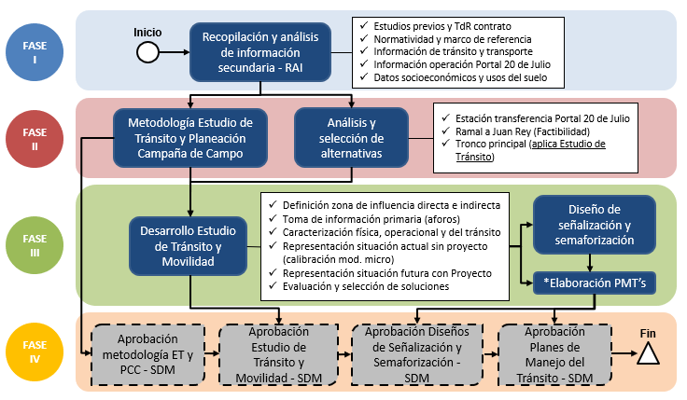

*Los planes de manejo del tráfico (PMT) serán una actividad transversal al desarrollo de toda la Consultoría, puesto que incluyen desvíos o cierres viales para toma de información primaria en la fase de diseño de otras especialidades (apiques, perforaciones, muestras, ensayos, conteos, etc.)

1. Elaboración propia.

## FASE 1: RECOPILACIÓN Y ANÁLISIS DE INFORMACIÓN SECUNDARIA

Se consultará toda la información interinstitucional relacionada con sus antecedentes, para lo cual se realizará la recopilación, revisión, selección, clasificación, análisis y síntesis de la información existente disponible.

Inicialmente, se partirá de la recolección de toda la información de los estudios previos que se han realizado para la formulación y factibilidad del Proyecto. Lo anterior, se realizará con énfasis especial para el componente de Tránsito y Transporte. Para ello, se adelantarán las correspondientes búsquedas en portales web de acceso público, de entidades tanto públicas como privadas, de reconocida confiabilidad, y se accederá a la información que sea libre para su descarga. En caso de que alguna información no se consiga de manera digital, se procederá a realizar su solicitud formal, a nombre del Consorcio CS, a las entidades públicas correspondientes, vía oficio de solicitud de información.

De igual manera, se accederá a todo el marco de referencia del Proyecto, con sus respectivos términos y especificaciones técnicas, que incluirá toda la normatividad asociada, leyes, decretos, planes, entre otros, que permitan establecer un contexto histórico, técnico y político del Cable, con la finalidad de entender sus objetivos y su alineamiento con las políticas distritales y de la Nación.

En relación al componente de Tránsito y Transporte, se buscará información relacionada con este dentro de la zona de ubicación del Proyecto. Tal información incluirá aspectos físicos, operacionales, de tránsito y de demanda y oferta de transporte dentro del área de análisis. Es así como se recabarán elementos tales como rutas de transporte público, localización de paraderos, jerarquía y localización de la malla vial y de peatones y bicicletas, ubicación de semáforos, inventario de señalización, existencia de equipamientos que generen y atraigan viajes, volúmenes vehiculares y peatonales, etc. Así mismo, se incluirán datos socioeconómicos de los habitantes de la zona y usos del suelo preoponderantes con el fin de establecer el sistema de actividades y los motivos de los viajes que se generan actualmente. Lo anterior se basará en fuentes tales como: la Secretaría Distrital de Movilidad de Bogotá, TransMilenios, el Instituto de Desarrollo Urbano, la Secretaría Distrital de Planeación, entre muchos otros.

Otro elemento funtamental será el levantamiento de información operacional del Portal 20 de Julio de TransMilenio, puesto que este albergará la estación de transferencia entre los servicios troncales y el Cable Aéreo. Con este objeto, se solicitará información al Ente Gestor que permita analizar el comportamiento tanto de los buses del sistema, como de los usuarios y sus patrones de flujo al interior del Portal. Esto resultará fundamente para establecer la localización más adecuada de la estación de manera tal que no cause interferencia durante su operación ni durante su proceso constructivo, minimizando los impactos al funcionamiento normal del Portal. Esta información será solicitada directamente a TransMilenio, vía oficio formal del Consorcio.

Finalmente, se desarrollará una síntesis y conclusiones de la información secundaria y se presentará un informe de Recopilación y Análisis de información (RAI). El objetivo principal de dicho informe será establecer el nivel de suficiencia de la información secundaria existente en función de los objetivos del estudio y el componente de Tránsito y Transporte y, de ser necesario, establecer la necesidad de recolectar información primaria directamente en campo, para suplir las necesidades identificadas.

## FASE 2: REVISIÓN Y ACTUALIZACIÓN DE FACTIBILIDAD

El estudio de tránsito y transporte en la fase de factibilidad tendrá dos alcances principales:

* Definición de la metodología para el desarrollo del estudio, incluyendo la propuesta detallada de toma de información primaria requerida para generar los insumos para la evaluación del proyecto en materia de tránsito y seguridad vial.
* Generación de insumos para alimentar la matriz multicriterio que se estructurará para la evaluación de alternativas de trazo del proyecto.

A continuación se explica la metodología para llevar a cabo cada uno de estos.

### Metodología para la realización del Estudio de tránsito y la recolección de información primaria

El Grupo Consultor ha establecido la siguiente metodología general para el adecuado desarrollo del Estudio de Tránsito a nivel de diseño del proyecto Cable Aéreo de San Cristóbal.

Figura 6‑2. Metodología general para el Estudio de Tránsito del Cable Aéreo San Cristóbal

1. Elaboración propia, 2021.

A continuación, se especifica el alcance y las principales actividades que se llevarán a cabo para el desarrollo de cada una de las once (11) sub-fases presentadas anteriormente.

#### Recopilación de información secundaria

La recopilación de la información secundaria es el primer paso de la metodología y es la base para el reconocimiento, caracterización y el análisis del tránsito del área de estudio, así como también aporta a la estructuración del marco conceptual, normativo y de antecedentes necesarios para el reconocimiento del proyecto y sus beneficios.

Para el desarrollo de la recopilación de la información secundaria se consultará toda la información interinstitucional relacionada con los antecedentes y con los documentos que recopilan los estudios en materia de intervención integral que se han generado para el presente proyecto, para lo cual se realizará la recopilación, revisión, selección, clasificación, análisis y síntesis de la información existente disponible en entidades gubernamentales (Instituto de desarrollo Urbano - IDU, Secretaria de movilidad -SDM, Transmilenio TMSA, Secretaria Distrital de Planeación -SDP, etc.) así como la información actual de la caracterización de los componentes: tránsito, movilidad y datos socioeconómicos del área de estudio del tronco principal del cable, planteado en la factibilidad.

A su vez, se recopilarán, revisarán y clasificarán los documentos normativos que reglamentan las especificaciones y requerimientos mínimos de diseño, construcción y elaboración de estudios relacionados con el alcance del proyecto.

Como parte de la estructura de la metodología, es necesario conocer los antecedentes del Proyecto, así como un breve resumen de los documentos que recopilan los estudios en materia de intervención integral que se han generado para el presente proyecto. Se consultarán como mínimo:

* Contrato Interadministrativo No.1463 de 2009, suscrito entre la Secretaria Distrital de Movilidad y la Empresa de Transporte Masivo del Valle de Aburrá Limitada
* Contrato interadministrativo no. 1457 de 2009, celebrado entre TransMilenio S.A- y la Secretaria Distrital de Movilidad.
* Contrato Interadministrativo No. 20121531 del 7 de noviembre 2012, (Radicado Metro 2012-0186), suscrito entre la Secretaria Distrital de Movilidad y la Empresa de Transporte Masivo del Valle de Aburrá Limitada.
* Convenio interadministrativo IDU 003 de 2013 (2013-225 numeración SDM).
* Estudios para la actualización de la demanda del cable de San Cristóbal elaborados por la Secretaría Distrital de Movilidad de Bogotá.
* Documento Técnico de Soporte “Prefactibilidad ambiental cable San Cristóbal” incluido el análisis del trazado a Juan Rey.
* Informe parámetros generales para el proyecto cable aéreo San Cristóbal de TransMilenio S.A.

En cuanto al marco normativo, se tendrán en cuenta los lineamientos contenidos dentro de los siguientes documentos:

* Ley 769 de 2002 - Código Nacional de Tránsito.
* Ley 1383 de 2010 - Por la cual se reforma la Ley 769 de 2002 - Código Nacional de Tránsito, y se dictan otras disposiciones.
* Decreto 279 del 9 de septiembre de 2003.
* Decreto 1538 del 17 de mayo de 2005.
* Decreto 1072 de 2004 del Ministerio de Transporte.
* Concepto técnico para gestionar los Planes de Manejo de Tránsito (PMT) por obra.
* Resolución 0001885 de 2015.
* Resolución 596 de 2007 de la SMD.
* Resolución 1813 de 2012 por la cual se adopta el Manual metodológico para la preparación y evaluación de proyectos de cable aéreo en Colombia, 2012 - Ministerio de Transporte; Resolución 1813.
* Manual de Identidad Visual de las Obras del IDU.
* Manual de Planeación y Diseño para la Administración del Tránsito y el Transporte de Bogotá, de la Secretaría de Tránsito y Transporte de Bogotá, 2005.
* Manual de Señalización Vial (Dispositivos para el control del tránsito en calles, carreteras y ciclorrutas de Colombia), del Ministerio de Transporte, Junio de 2015.
* Manual de Seguimiento Ambiental para Proyectos de Infraestructura Urbana del IDU; Guía de Manejo Ambiental para el desarrollo de proyectos de infraestructura urbana de Bogotá D.C (2017).
* Guía Metodológica para la Elaboración de Planes de Seguridad Vial Distritales, Municipales y Departamentales - Ministerio de Transporte 2015.
* Especificaciones técnicas generales de materiales y construcción para proyectos de infraestructura vial y de espacio público en Bogotá D.C (Especificaciones IDU-ET-2005).
* Norma Técnica Colombiana - NTC 4143. Accesibilidad de las personas al medio físico. Edificios y espacios urbanos. Rampas fijas adecuadas y básicas.
* Norma Técnica Colombiana - NTC 4774. Accesibilidad de las personas al medio físico. Espacios urbanos y rurales. Cruces peatonales a nivel, elevados puentes peatonales y pasos subterráneos.
* NTC 5610, Accesibilidad al medio físico. Señalización táctil.
* NTC 4695, Accesibilidad de las personas al medio físico. Señalización para tránsito peatonal en el espacio público urbano.

Adicional a lo anterior a continuación se presenta información secundaria identificada para los siguientes componentes:

* Componente de tránsito y movilidad

Tabla 6‑1 Información secundaria componente de tránsito y movilidad

| NOMBRE | FUENTE | DESCRIPCIÓN O SÍNTESIS |
| --- | --- | --- |
| Red semafórica | Datos Abiertos - SIMUR | Puntos de coordenadas de la red semafórica de las localidades de San Cristóbal y Usme, además de su dirección, localización, tipo de intervención (vehicular, peatonal), si tiene infraestructura de ciclousuario y el tipo de operación. |
| Siniestralidad | Datos Abiertos - SIMUR | Registros de siniestros viales ocurridos en las localidades de San Cristóbal y Usme desde 2015 hasta 2019 con fecha, hora, gravedad, clase, choque con vehículo, objeto fijo (ya sea árbol, poste, semáforo, hidrante, inmueble, semoviente), dirección, total muertos, total heridos, localidad, diseño de lugar (intersección, tramo de vía, vía peatonal, entre otros). Además de información relacionado con actor vial (fecha, condición, estado, edad, sexo, vehículo), vehículos (fecha, clase, servicio, en fuga), hipótesis (fecha, descripción). |
| Red vial | Datos Abiertos - SIMUR | Datos de la malla vial en Bogotá como tipo de vía, nombre, sentido, nivel, estado, número de carriles, ancho de calzada, estado funcional, velocidad de operación. |
| Red peatonal | Datos Abiertos - SIMUR | En el archivo shape se encuentra longitud y área de andenes en Bogotá. |
| Calzada | Datos Abiertos - SIMUR | En el archivo shape se encuentra ancho, longitud y área de la calzada de Bogotá. |
| Inventario de señalización | SIMUR | Capa diseño movilidad (longitud, área, estado, contrato) y diseños eliminados (longitud, área, estado, contrato) |
| Red ciclorruta | SIMUR | Registros de la red de ciclorruta con información acerca de la clase (espacio compartido, ciclorruta, bicicarril), sentido (doble sentido, un solo sentido), superficie (liso, corrugado, particulado), localización y longitud para Bogotá y específicamente el área definida. |
| Velocidad red vial | Datos Abiertos - SIMUR | Información de velocidades en vía en Bogotá relacionada con datos de hora, distancia, velocidad promedio, nombre de la vía y velocidad ponderada. |
| Volúmenes de peatones, bicicletas, transporte público, transporte de carga, motocicletas y vehículos | Secretaria De Movilidad | Volúmenes de peatones, bicicletas, transporte público, transporte de carga, motocicletas y vehículos de la zona de influencia (localidad san Cristóbal y Usme) del Plan de Monitoreo del Tránsito de la Secretaría Distrital de Movilidad de Bogotá entre los años 2015 y 2020. |

1. Elaboración propia, 2021.

* Componente de transporte y datos socioeconómicos

Tabla 6‑2 Información secundaria componente de transporte y datos socioeconómicos

| NOMBRE | FUENTE | DESCRIPCIÓN O SÍNTESIS |
| --- | --- | --- |
| Equipamientos y centros atractores de viajes | MAPAS BOGOTA | * Información relacionada con el sistema distrital de parques y escenarios públicos con datos sobre nombre, tipo, localidad, estrato, certificación, coordenadas. * Información de colegios en las localidades San Cristóbal y Usme como centros atractores de viaje con datos sobre localidad, sede, naturaleza, etc. * Instituciones prestadoras de servicio de salud en las localidades San Cristóbal y Usme para el año 2020 con datos como nombre, tipo de zona, dirección, naturaleza, clase prestadora. * Establecimientos comerciales en las localidades San Cristóbal y Usme para el año 2020 con datos como razón social, dirección, actividad económica, coordenadas. |
| Población y usos del suelo | DANE | Información del censo de 2019 que contiene datos de población a nivel de manzana y UPZ, así como caracterización de los usos del suelo. |
| SITP implementado y provisional | SIMUR | Información de la zona de influencia relacionada con SITP implementado con datos de distancia, tipo de ruta, tipo de servicio, origen, destino y longitud. Por otra parte, información acerca del SITP provisional con datos de distancia, denominación, origen y destino. |
| Encuesta de movilidad 2019 | DATOS ABIERTOS - SIMUR | En la carpeta se encuentran archivos de formularios y resultados de aplicación de estos, informes de indicadores, zonificación y anexos. |
| Paraderos SITP | SIMUR | Se encuentra información de paraderos del SITP en la zona de influencia con datos que incluyen el nombre del nodo, tipo del nodo, modo de transporte, modalidad de transporte y dirección. |
| Rutas alimentadoras | MAPAS BOGOTA | En el archivo xls se encontró información relacionada con las rutas alimentadoras en la zona de influencia con distancias recorridas, denominación de ruta, tipo de ruta, tipo de servicio, origen y destino. |
| Inventario de proyectos de movilidad y urbanismo futuros en la zona de influencia | SECRETARIA DE MOVILIDAD/IDU | Inventario de proyectos de movilidad y urbanismo futuros en la zona de influencia (localidad San Cristóbal y Usme). |
| Ascensos por paraderos del SITP | SECRETARIA DE MOVILIDAD | Ascensos por paraderos del SITP de la zona de influencia (localidad San Cristóbal y Usme). |
| Rutas nuevas del SITP | SECRETARIA DE MOVILIDAD | Rutas nuevas del SITP de la zona de influencia (localidad San Cristóbal y Usme). |

* Operación Portal 20 de Julio de TransMilenio

Tabla 6‑3 Información componente operación Portal 20 de Julio

|  |  |  |
| --- | --- | --- |
| **NOMBRE** | **FUENTE** | **DESCRIPCIÓN O SÍNTESIS** |
| **Plano de la distribución física del Portal 20 de Julio (zonas de parqueo, mantenimiento, ascenso-descenso de pasajeros, etc.).** | TRANSMILENIO SA | Esquema funcional del Portal 20 de Julio donde se detallan las zonas de paqueo, abastecimiento, mantenimiento, ascenso y descenso de pasajeros, etc. |
| **Inventario de rutas troncales y de alimentación que operan (pasajeros, frecuencia, recorrido, etc.)** | TRANSMILENIO SA | Relación de los servicios troncales y de alimentación que operan desde y hacia el Portal 20 de Julio, incluyendo los planes de operación de cada ruta. |
| **Datos de ingresos y salidas de pasajeros por los validadores del portal (servicios de alimentación y troncal).** | TRANSMILENIO SA | Validaciones de ingreso y salida de usuarios por cada una de las puertas y torniquetes del Portal, distinguiendo entre los servicios troncales y de alimentación; discriminados por hora, día, etc. |
| **Información del esquema operacional del ingreso y salida de los buses al portal (volumen, cantidad, horas de mayor congestión, etc.).** | TRANSMILENIO SA | Información cuantitativa del ingreso y salida de buses de alimentación y del sistema trocal por las puertas de acceso al Portal discriminando hora, día y tipo de servicio. |
| **Plan de ampliación del portal y del sistema de operación** | TRANSMILENIO SA | Plan de ampliación del sistema de BRT para los próximos años, incluyendo la construcción y ampliación de la infraestructura de patios, troncales y demás. |

1. Elaboración propia, 2021.

La recolección de la información secundaria, identificada para el desarrollo del componente de Tránsito y Transporte del Proyecto, se realizará mediante la consulta de portales de internet públicos y privados de reconocida confiabilidad, desde los cuales se pueda acceder a la información necesaria. Así mismo, para aquella información que no sea de acceso público, se procederá a realizar la solicitud formal, mediante oficio elaborado por el Consorcio CS, a las diferentes autoridades públicas encargadas de manejar el transporte y la movilidad de la ciudad de Bogotá, tales como TransMilenio SA, la Secretaría Distrital de Movilidad, el IDU, entre otros.

La información recolectada será consolidada, revisada, analizada y sintetizada con el fin de hacer un reconocimiento general del Proyecto, su zona de influencia, sus objetivos, alcance, contexto y demás. A partir del entendimiento y comprensión de esta información, se procederá a acotar la zona de análisis y se identificarán las limitaciones de información secundaria disponible, las cuales se deben complementar y/o actualizar mediante un trabajo de recolección de información directamente en campo, como se presenta más adelante.

#### Definición de la zona de influencia

El siguiente paso de la metodología para la estructuración de los estudios de tránsito es definir la zona de influencia del proyecto, tomando como base la alternativa del tronco principal del cable seleccionada en la fase de factibilidad.

La definición de la zona de influencia se enmarcará por el alcance geográfico y por los cambios o alteraciones en las zonas aledañas a las estaciones o terminales en materia de tránsito y movilidad, teniendo en cuenta los futuros impactos del proyecto en la fase de operación y construcción.

En principio se utilizará una apreciación cualitativa del área de influencia a partir de áreas de incidencia y en función de las actividades de tránsito y transporte asociadas al proyecto; luego, mediante la ayuda de herramientas de información geográfica se realizará una identificación de las vías principales y de la infraestructura peatonal y ciclista aledaña a las estaciones de la alternativa finalmente adoptada para el Tronco Principal del proyecto que podrían verse afectados por la operación y construcción del Cable San Cristóbal.

La zona de influencia del Proyecto, desde el componente de Tránsito y Transporte, se definirá a partir del análisis de toda la información secundaria recolectada en el paso anterior, sumado a la experiencia del Consultor en el desarrollo de este tipo de proyectos, de manera tal que puedan evaluarse adecuadamente los impactos de la operación y construcción del Cable de San Cristóbal en la movilidad actual y futura de la zona, priorizando los flujos motorizados sobre los no motorizados.

De igual manera, la zona de influencia del Estudio de Tránsito y Transporte se definirá únicamente para la alternativa que resulte seleccionada como resultado del desarrollo en la Fase II del estudio, a partir de criterios técnicos, de demanda, financieros, legales, sociales y demás. La Figura 6‑3 presenta las alternativas que se evaluarán para la localización del Tronco Principal del Cable de San Cristóbal.

Figura 6‑3. Alternativas a evaluar en la Fase II de la Consultoría

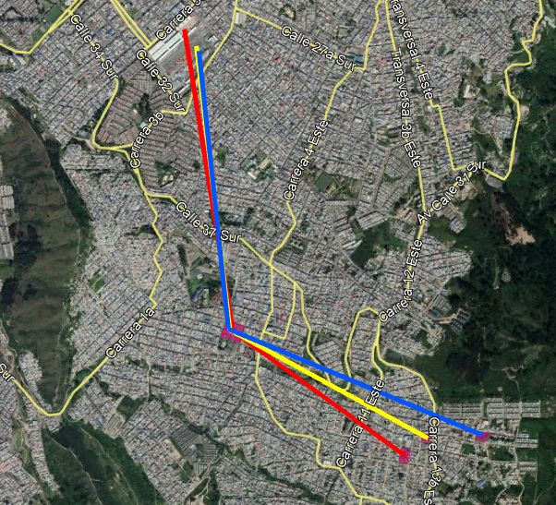

**PORTAL 20 JULIO**

**LA VICTORIA**

**ALTAMIRA/MORALBA**

**ALT 1**

**ALT 2**

**ALT 3**

1. Elaboración propia, 2021.

Para la alternativa seleccionada se establecerán las siguientes dos zonas de influencia:

* **Zona de influencia directa (ZID):** se definirá como el espacio físico en donde se prevén los impactos directos por efecto de la ejecución, construcción e implantación del proyecto. En este caso se empleará un radio no mayor a 200 metros alrededor de las estaciones definidas para el proyecto, incluyendo inmediaciones del Portal 20 de Julio que tendrá una mayor demanda de pasajeros para ingresar al mismo como efecto del Cable. Esta zona se utilizará para plantear las soluciones de movilidad para la accesibilidad a las estaciones y para el diseño de la señalización y semaforización de dichas soluciones.
* **Zona de influencia indirecta (ZII):** se tomará una mayor zona, con radio no mayor a 500 metros alrededor de las futuras estaciones, dentro de la cual se evaluará el efecto en red del impacto a la movilidad de las soluciones adoptadas, así como la eficiencia de los planes de manejo del tráfico que se formularán para la fase constructiva del Proyecto.

#### Recopilación de información primaria

En principio es necesario definir los puntos de interés una vez se ha definido la zona de influencia, así mediante el análisis de la información documental que haya sido recopilada preliminarmente, se podrá realizar un diagnóstico previo en relación con el transporte público y del tránsito, la definición de dichos puntos de interés se desarrollará a partir de los análisis de información por parte del equipo consultor y las condiciones de operación dentro de la zona de influencia.

Los puntos mínimos que se deberán tener en cuenta parten de las condiciones propias de operación provenientes de la alternativa seleccionada, las problemáticas encontradas, las condiciones de seguridad vial imperantes, las condicionantes asociadas a la demanda o condiciones tales que estén sujetas a mejorar.

De forma preliminar, y considerando los términos de referencia, se seleccionan las intersecciones semaforizadas dentro del área de influencia y se presentan en la Tabla 6‑4.

Tabla 6‑4. Intersecciones semaforizadas dentro del área de estudio

|  |  |
| --- | --- |
| **INTERSECCIÓN** | **MOVIMIENTOS VEHICULARES** |
| CALLE 27S X CRA 10 | 1, 2, 3, 4, 6, 7, 8, 9(1), 9(2), 9(3), 9(4), |
| CALLE 28S X CRA 10 | 1, 2 |
| CALLE 31S X CRA 10 | 1, 2, 9(1), 9(2), 9(4), 5, 8 |
| CALLE 34S X CRA 10 | 1, 2, 9(2), 5, 8, 9(4) |
| CALLE 34S X CRA 7A | 1, 2, 3, 4, 7, 9(1), 9(2), 9(3), 9(4) |
| CALLE 34S X CRA 5A | 1, 2, 3, 4, 8, 9(1), 9(3), 9(4) |
| CALLE 37A S X CRA 3C | 3, 4, 6, 7, 9(2), 9(3) |
| CALLE 37A S X CRA 3B | 1, 2, 9(1), 9(3) |
| CALLE 37A S X CRA 2G | 1, 2, 4, 9(1) |
| CALLE 37S X CRA 4E | 1, 2, 3, 4, 5, 9(1), 9(2), 9(3), 9(4) |
| CALLE 37S X CRA 6E | 1, 2, 3, 4, 5, 6, 9(1), 9(2), 9(3), 9(4) |
| CALLE 36L S X CRA 9E | 1, 2, 9(2), 9(4) |
| CALLE 29S X CRA 4E | 1, 2, 3, 4, 5, 6, 7, 8, 9(1), 9(2), 9(3), 9(4), |
| CALLE 27A S X CRA 3 | 2, 3, 7, 9(2), 9(4) |
| CALLE 27S X CRA 3 | 2, 3, 7, 9(2), 9(4) |
| CALLE 27S X CRA 6 | 3 |
| CALLE 27S X CRA 8 | 1, 3, 5, 9(1), 9(3) |
| CALLE 30A S X CRA 5A | 1, 8, 9(3) |
| CALLE 31S X CRA 5A | 1, 9(3) |
| CALLE 31S X CRA 7A | 1, 2, 3, 4, 9(1), 9(2), 9(3), 9(4) |

1. Elaboración propia, 2021.

Otro de los elementos a tener en cuenta son los dotacionales, los cuales son aquellos puntos que sirven como los principales polos atractores de viaje dentro del área de influencia como son la Iglesia 20 de Julio Divino Niño, el Hospital La Victoria, parque recreativo y cultural La Victoria, centro comercial La Victoria, Colegio Superior San Cristóbal, Centro de Atención Prioritaria en Salud Altamira, parque público Moralba (Figura 6‑4). Así mismo, se incluye la localización de los puntos de toma de información primaria que va a adelantar el Consultor con el fin de que se evidencie la pertinencia de su localización en función de los sitios de atracción y generación de los viajes dentro de la zona de estudio.

Figura 6‑4. Principales polos atractores de viaje localizados en la zona del Proyecto

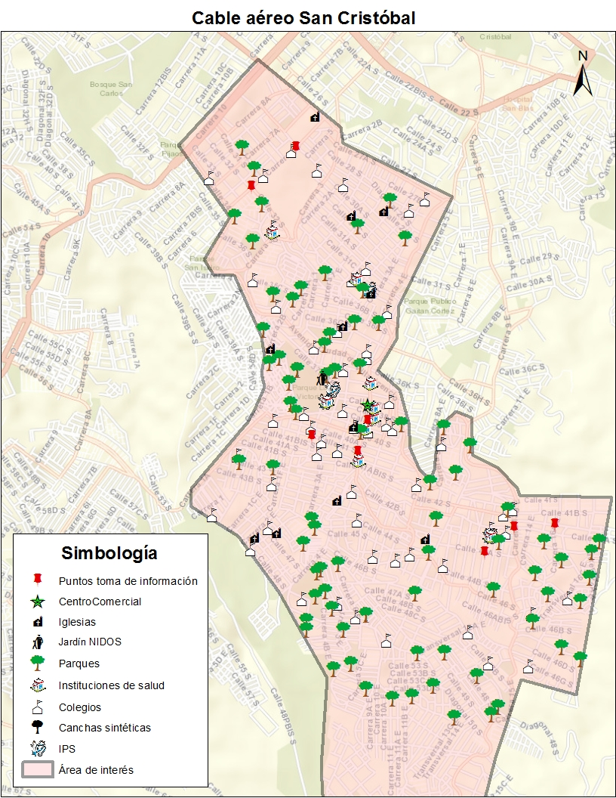

1. Elaboración propia a partir de la información de la SDM, 2021

Adicional a los anteriores, las bahías de estacionamiento, predios destinados al estacionamiento fuera de vía y ciclo parqueaderos que se encuentren en la zona de influencia. De forma preliminar, se presenta en la Figura 6‑5 los principales resultados identificados en la plataforma del SIMUR de la Secretaría Distrital de Movilidad.

Tabla 6‑5. Estacionamientos fuera de vía en la zona del Proyecto

|  |  |  |  |  |  |
| --- | --- | --- | --- | --- | --- |
| Nombre | Dirección | Cupos | Cupos motos | Cupos autos | Cupos bici |
| N/A | CL 32 BIS SUR 5 10 | 76 | 20 | 46 | 10 |
| N/A | DG 32B SUR 1B99 | 29 | 0 | 29 | 0 |
| PAEZ HUGO AMERICO | CL 42A SUR 3 99ESTE | 10 | 0 | 10 | 0 |
| PARQUEADERO SAN MIGUEL | AK 4 ESTE 33A 19 SUR | 12 | 0 | 12 | 0 |
| N/A | AK 4 ESTE 30 25 SUR | 15 | 0 | 15 | 0 |
| PULIDO ROSA MARIA VARGAS | CL42A SUR 3C40 ESTE | 20 | 0 | 20 | 0 |
| PARQUEADERO RUISEÑOR | AK 4 ESTE 28 17 SUR | 60 | 30 | 30 | 0 |
| PARQUEADERO LAS COLUMNAS | AK 4 ESTE 28 12 SUR | 10 | 0 | 10 | 0 |
| CABALLERO MORENO JORGE | CRA 9 31 38 SUR | 15 | 0 | 15 | 0 |
| PARQ.AUTOMOTRIZ JULIO BUITRAGO | AK 4 ESTE 29A7 SUR | 15 | 0 | 15 | 0 |
| LA SERAFINA | CL 27ASUR 847 | 70 | 30 | 40 | 0 |
| VALDERRAMA PEREZ GERSON | CL 36 SUR 3B41 ESTE | 61 | 0 | 61 | 0 |
| N/A | AK 4 ESTE 28 62 SUR | 57 | 0 | 57 | 0 |
| NIÑO JESUS | CL 27A SUR 8 47 | 48 | 25 | 11 | 12 |
| N/A | CL 34A SUR 3 A 2 | 280 | 0 | 280 | 0 |
| PARQUEADERO LEGUIZAMON | AK 4 ESTE 28 55 SUR | 10 | 0 | 10 | 0 |
| TOTAL | | **788** | **105** | **661** | **22** |

1. Elaboración propia, 2021

Por otra parte, cuando se tiene el área de influencia para los estudios de campo se procede a explicar la metodología a desarrollar para cada tipo de estudio, describiendo su marco teórico, la temporalidad y cantidad de estaciones de la toma de información, así como los formatos de campo y la definición del personal de trabajo y su equipo.

Para la toma de información primaria se tendrán en cuenta los siguientes alcances:

* Definición de los estudios de tránsito a desarrollar que ayuden con la caracterización de la zona de influencia del proyecto a partir de las variables de tránsito y transporte.
* Definición de los periodos y días de la toma de información en campo.
* Definición de los principales puntos de la red de infraestructura de la zona de influencia del proyecto con el fin de planear y programar la recolección de las variables de tránsito y transporte en campo que ayude a su caracterización y evaluación.
* Definición de los métodos y tecnología a utilizar en la toma de información en campo.

Figura 6‑5. Bahías de estacionamiento, lotes de estacionamiento fuera de vía y ciclo parqueaderos

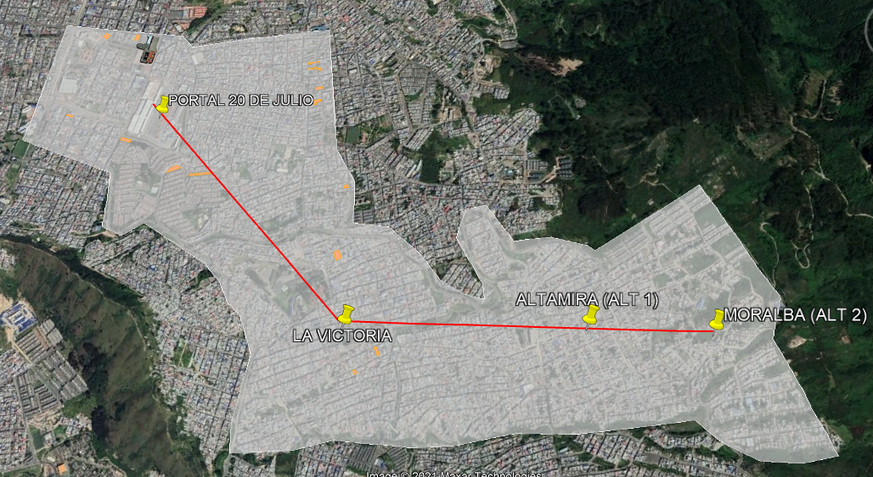

1. Elaboración propia a partir de la información de la SDM, 2021

Todos los tipos de estudio a ser desarrollados se enmarcan en el procedimiento descrito en la Figura 6‑6 para adelantar la captura, revisión y procesamiento de la información.

Figura 6‑6. Procedimiento para la toma de información primaria

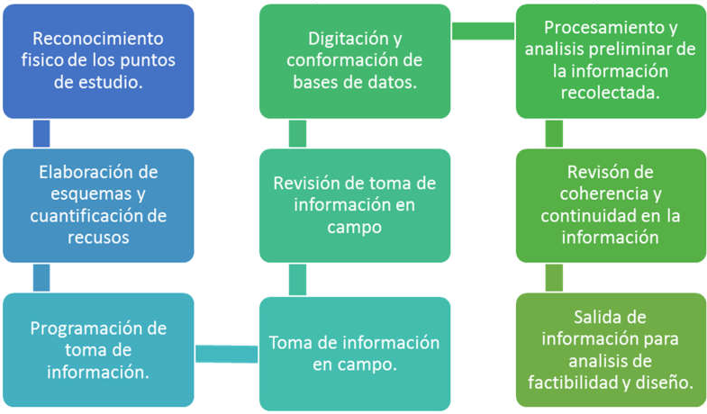

1. Elaboración propia, 2021.

##### Estudios a realizar

A partir del análisis de la información preliminar mostrado anteriormente, se proceden a establecer los estudios que se deben desarrollar para la recolección de información primaria que permita complementar y/o actualizar la de tipo secundaria que ya se tenga.

* **Aforos vehiculares**

En este estudio se realizarán aforos vehiculares sobre las intersecciones del área de influencia del proyecto que se presentan más adelante, consideradas en su nivel, ya sea maestra por su grado de importancia y altos flujos en materia de transito sobre la red vial o estaciones específicas consideradas así por manejar flujos vehiculares intermedios en materia de transito sobre la red vial y que se encuentran ubicadas estratégicamente para la expansión de los datos.

Estos aforos recolectaran información de cantidad de vehículos que hacen uso de la infraestructura por clasificación vehicular desagregándolos por movimientos direccionales y periodos horarios dentro del área de influencia.

En las intersecciones seleccionadas, se aforarán todos los movimientos que se encuentren permitidos y se realizará la clasificación vehicular en las siguientes categorías:

* + 1. Autos livianos (incluye autos, camperos, camionetas, SUV´s y taxis),
    2. Buses (vehículo de transporte público como microbuses y buses),
    3. Camiones pequeños (C2G, C2G, C3 y C4),
    4. Camiones grandes (C5 y >C5),
    5. Motos,
    6. Bicicletas.
    7. Bicitaxis y Mototaxis

Posteriormente, con la información obtenida, se realizará la cuantificación del flujo en vehículos equivalentes mediante la utilización de los factores de conversión utilizados por la SDM en el programa de monitoreo del tránsito y del transporte para los buses, camiones, BRT, motocicletas y bicicletas.

Antes de proceder con el procesamiento de la información recolectada de aforos vehiculares, se realizará un procedimiento de desestacionalización de resultados, utilizando la información de las estaciones maestras tanto de los datos levantados por el Consultor como de los datos del Plan de Monitoreo de Bogotá (en el numeral *6.2.1.3.3 Localización de los puntos de toma de información,* se puede constatar que existen 3 estaciones de toma de información primaria que coinciden con estaciones del Plan de Monitoreo), con el fin de validar, en caso de que se presenten diferencia marcadas con la línea tendencial, si el efecto de emergencia sanitaria por el COVID podría generar resultados atípicos. En ese caso de identificar variaciones relevantes (mayores al 10%), se procederá a realizar un ajuste de la información recolectada por el Consultor, tomando como base la información de la SDM del año 2019 (considerado típico) y escalando los volúmenes capturados a los valores de dicho año de referencia mediante la determinación de un factor de ajuste resultante de la relación de flujo con y sin efecto del COVID, es decir la información levantada por el Consultor vs la de la SDM.

Luego de realizar la anterior validación, la información recolectada de aforos vehiculares se procesará y se generarán los siguientes resultados:

* Volúmenes para períodos de 15 minutos, para cada día y para cada acceso y salida en vehículos mixtos y equivalentes y clasificados por movimiento y tipo de vehículo,
* Volúmenes para períodos de 15 minutos, utilizados para el análisis (día pico), en vehículos mixtos y equivalentes y clasificados por movimiento y tipo de vehículo,
* Volúmenes horarios para cada acceso y para la intersección, clasificados por movimiento y tipo de vehículo y totalizados en vehículos mixtos y equivalentes,
* Distribución horaria en vehículos mixtos y equivalentes en los accesos y salidas de cada intersección y para la intersección,
* Volumen horario máximo por acceso y para la intersección hora de máxima demanda y cálculo del Factor de Hora Pico por acceso y para la intersección,
* Volumen total para el período de conteo,
* Composición vehicular tanto para las horas pico como para los periodos de aforo,
* Factores de expansión,
* Tránsito Promedio Diario – TPD,
* Diagramas de volúmenes vehiculares en los accesos y en las salidas de la intersección,
* Histogramas de volúmenes horarios,
* Esquemas con los volúmenes direccionales en las horas pico, y
* Esquemas con los volúmenes utilizados en los análisis horarios (hp) y diarios.

Para la toma de información primaria de aforos vehiculares se utilizará la numeración por grupos de movimientos propuesta en el Manual de Planeación y Diseño para la Administración del Tránsito y Transporte, Segunda edición 2005 – Tomo III – Alcaldía Mayor de Bogotá D.C. – Secretaría de Tránsito y Transporte (Ver Figura 6‑7), aforando todos los grupos de movimientos permitidos en cada intersección, los cuales serán denominados de acuerdo con la nomenclatura presentada.

Figura 6‑7. Representación esquemática de los movimientos en una intersección

|  |  |
| --- | --- |
|  |  |

1. Manual de Planeación y Diseño para la Administración del Tránsito y Transporte, Segunda edición 2005 – Tomo III – Alcaldía Mayor de Bogotá D.C. – Secretaría de Tránsito y Transporte

* **Aforos peatonales y de bicicletas**

En este estudio se realizarán aforos peatonales sobre las mismas estaciones y periodos que se seleccionaron para los aforos vehiculares, sobre los accesos de las alternativas para las estaciones del sistema por cable (Portal 20 de Julio, estación La victoria, Altamira y Moralba), consideradas maestras por su grado de importancia y altos flujos en materia de transito sobre la red vial.

Estos aforos recolectarán información de cantidad de peatones y de bicicletas desagregándolos por movimientos direccionales y periodos horarios. Así mismo, se recolectará información de peatones con movilidad reducida, género y otras características particulares de los usuarios.

La información recolectada de aforos peatonales y de bicicletas se procesará y se generarán los siguientes resultados, previo un proceso de validación y desestacionalización similar al que se realizará a los aforos vehiculares:

* Totalización de los conteos por sentido y por acceso para intervalos de 15 minutos,
* Elaboración de tablas y esquemas resumen,
* Volúmenes para períodos de 15 minutos, para cada día y para cada acceso clasificado por movimiento,
* Volúmenes para períodos de 15 minutos, utilizados para el análisis (día pico), para cada día y para cada acceso clasificados por movimiento,
* Volúmenes horarios para cada acceso y para la intersección, clasificados por movimiento,
* Volumen horario máximo por acceso y para la intersección Hora de máxima demanda por acceso y para la intersección,
* Volumen total para el período de conteo,
* Diagramas de volúmenes peatonales en los accesos y en las salidas de la intersección,
* Histogramas de volúmenes horarios,
* Esquemas con los volúmenes direccionales en las horas pico,
* Esquemas con los volúmenes utilizados en los análisis horarios (hp) y diarios para el año base.

En los aforos peatonales se registrará la información teniendo en cuenta la codificación de movimientos y la numeración por grupos peatonales propuesta en el Manual de Planeación y Diseño para la Administración del Tránsito y Transporte de la SDM (ver Figura 6‑8).

Figura 6‑8 Movimientos de aforos peatonales

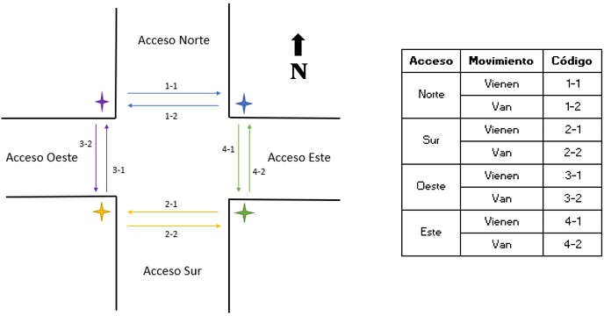

1. Manual de Planeación y Diseño para la Administración del Tránsito y Transporte, Segunda edición 2005 – Tomo III – Alcaldía Mayor de Bogotá D.C. – Secretaría de Tránsito y Transporte

* **Estudios de velocidad y tiempos de recorrido**

En este estudio se realizará la medición de velocidades y tiempos de recorridos de las principales vías del área de influencia del proyecto y sobre aquellas cercanas a las estaciones propuestas en la etapa de factibilidad.

Este estudio se llevará a cabo mediante la consulta de plataformas digitales, tales como Google Maps, y una aplicación desarrollada por el propio Consultor para extraer la información histórica de la velocidad del tráfico sobre la red de interés para diferentes periodos del día.

Esta información será validada contra los datos provenientes de fuentes secundarias, suministradas por las entidades públicas y privadas a quienes se les solicitará información relacionada.

* **Inventario de la infraestructura vial**

En este estudio se identificarán los componentes físicos y operacionales de la red vial de estudio, los elementos de señalización vial, semaforización del área de influencia del proyecto, con el fin de caracterizarlos y georreferenciarlos.

Para el caso de la red vial se identificarán los sentidos de circulación, clasificación vial, movimientos permitidos, estado de la infraestructura, medición de secciones transversales, entre otros y para el caso de la señalización y semaforización se identificarán tipo de elemento, cantidad, clasificación, ubicación, estado físico, movimientos permitidos, entre otros relevantes para el diseño del proyecto.

Para el inventario de señalización vial y semaforización se partirá del inventario más reciente disponible en los archivos digitales de la Administración Distrital y se realizará un recorrido en campo con el fin de corroborar la información contenida en el inventario, actualizando el estado y ubicación de la señalización y los semáforos y complementando los elementos que eventualmente no estén dentro del inventario del Distrito.

En términos de infraestructura se revisará la base de oferta vial en el sector, identificando sus características operacionales y el estado actual de las mismas. Las características que se determinarán para la infraestructura existente son las siguientes:

* Tipo de vía
* Carácter de la vía
* Caracterización de la sección transversal
* Pasos peatonales y andenes
* Número y ancho de carriles
* Ciclo-infraestructura existente (incluyendo parqueaderos y servicios anexos)
* Paraderos de transporte público (localización, tipo y estado)
* Paraderos de bicitaxis y mototaxis (estado, iluminación, ubicación, horario)

A partir de recorridos de campo se realizará la evaluación del estado del pavimento, el tipo de la superficie de rodadura y la revisión de los sentidos de circulación.

Complementario a lo anterior, se realizará un levantamiento a detalle de andenes y obstáculos fijos y/o móviles en la cercanía de las intersecciones a modelar, incluyendo tanto infraestructura peatonal como infraestructura ciclista.

* **Estudio de longitudes de colas en intersecciones**

El estudio de longitudes de colas será fundamental para la calibración de los modelos micro y la evaluación de las soluciones propuestas. Para ello se realizarán mediciones de colas (longitud) y demoras por medio de sobrevuelos con dron en periodos de 15 minutos y durante el periodo punta que se modelará.

A partir de esta información se podrán evaluar paradas de autobuses y maniobras de ascenso y descenso (vehículos, taxis, buses), así como la ubicación de las entradas y salidas de las estaciones del cable, de los paraderos y las intersecciones son variables de diseño, entre muchos otros elementos del diseño del Proyecto.

##### Periodos de toma de información

De acuerdo con los términos de referencia del Contrato, en los puntos de aforo seleccionados, que se muestran en el siguiente numeral, se debe tomar la información en períodos de 16 horas consecutivas, donde se incluyan los 3 picos: mañana, mediodía y tarde, durante dos días típicos consecutivos y uno atípico. Ninguno de los cuales debe ser festivo. Los días típicos deben cumplir con las características exigidas desde el punto de vista técnico.

En cumplimiento de lo anterior, el Equipo Consultor ha determinado dos tipos de estaciones para la toma de información primaria, a saber: i) Estaciones Maestras, en las cuales se tomará información durante 24 para los días típicos y de 16 horas atípicos y ii) Estaciones Específicas, en las cuales se tomará información durante 16 horas para los días típicos y 10 horas para los atípicos. La siguiente tabla presenta los horarios y fechas planeadas para llevar a cabo la toma de información primaria, en los cuales se aforarán por igual tanto volúmenes vehiculares como peatonales y de bicicletas:

Tabla 6‑6. Fechas y periodos de toma de información primaria

|  |  |  |  |  |  |  |  |
| --- | --- | --- | --- | --- | --- | --- | --- |
| Código Estación | Tipo | 13-04  Típico | 14-04  Típico | 17-04  Atípico | 20-04  Típico | 21-04  Típico | 24-04  Atípico |
| M1 | Maestra | 24 h |  | 16 h |  |  |  |
| E11 | Específica | 16 h | 16 h | 10 h |  |  |  |
| M2 | Maestra |  | 24 h | 16 h |  |  |  |
| E21 | Específica | 16 h | 16 h | 10 h |  |  |  |
| E22 | Específica | 16 h | 16 h |  |  |  |  |
| M3 | Maestra |  |  |  | 24 h |  | 16 h |
| E31 | Específica |  |  |  | 16 h | 16 h | 10 h |
| E32 | Específica |  |  |  | 16 h | 16 h |  |

1. Elaboración propia, 2021

Las estaciones maestras del día típico se desarrollarán durante todo el día, mientras que las del día atípico iniciarán a las 6am y terminarán a las 10pm.

Las estaciones específicas del día típico iniciarán a las 6am y terminarán a las 10pm, mientras que las del día atípico iniciarán a las 8am y terminarán a las 6pm. El Equipo Consultor considera que con la distribución anterior se obtendrá una cobertura temporal adecuada para la caracterización de los flujos motorizados y no motorizados, tanto para su comportamiento típico como atípico, de conformidad con los términos de referencia.

Las fechas presentadas anteriormente, estarán sujetas a los procesos de aprobación de la Interventoría y la Secretaría Distrital de Movilidad de Bogotá al presente producto, pudiendo cambiar según cómo se adelante dicho proceso. Así mismo, estas fechas deberán corresponder a los periodos considerados como típicos para la toma de información primaria, según respuesta a concepto solicitado a esta misma Entidad y que se adjunta dentro de los anexos de este informe.

##### Localización de los puntos de toma de información

La siguiente tabla presenta la localización de las estaciones de toma de información:

Tabla 6‑7. Fechas y periodos de toma de información primaria

|  |  |
| --- | --- |
| Código Estación | Dirección |
| M1 | Carrera 5a – Calle 32 Sur |
| E11 | Carrera 5a – Calle 30a Sur |
| M2 | Av. Carrera 4 Este – Calle 41 Sur |
| E21 | Carrera 3 Este – Calle 41 Sur |
| E22 | Av. Carrera 4 Este – Calle 39 Sur |
| M3 | Carrera 15b Este - Calle 42a Sur |
| E31 | Carrera 12a Este – Calle 43 a Sur |
| E32 | Carrera 16a Este – Calle 42 Sur |

1. Elaboración propia, 2021

La localización recomendada por el Equipo Consultor considera una cobertura espacial importante de manera tal que puedan calibrarse los modelos micro para la evaluación de medidas de mitigación de tránsito para el ingreso a las estaciones según la alternativa que finalmente sea adoptada como definitiva producto de la evaluación de alternativas de la Fase II de la Consultoría.

Así mismo, permite la complementación de la información existente de las estaciones del plan de monitoreo de la Secretaría Distrital de Movilidad, las cuales se presentan en la siguiente figura.

Figura 6‑9. Localización estaciones plan de monitoreo SDM

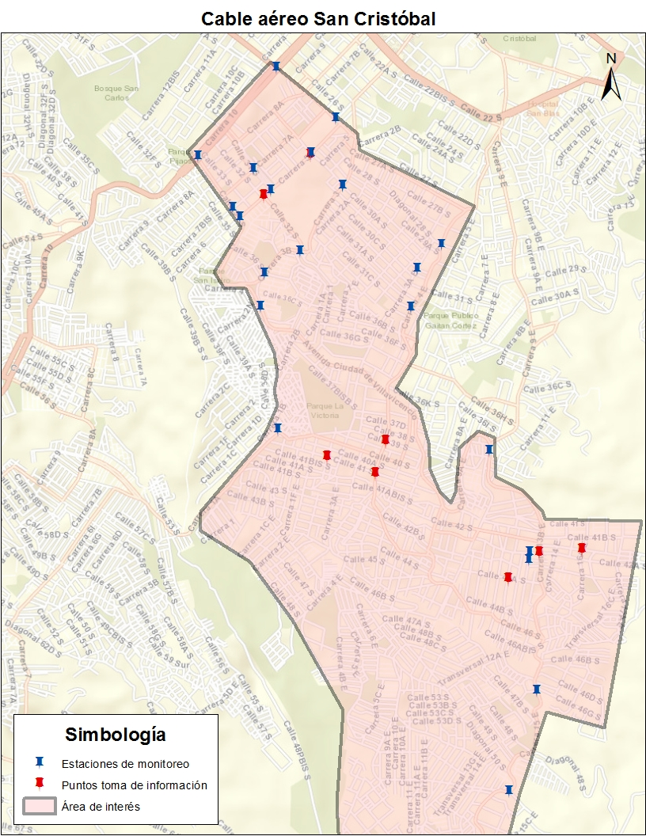

1. Elaboración propia, 2021

A continuación, se presenta la localización de las estaciones de aforo recomendadas por el Consultor para la recolección de información primaria, distinguiéndolas entre maestras y específicas, para: i) la estación de transferencia (intermediaciones Portal 20 de Julio), ii) la estación intermedia (sector La Victoria) y iii) la estación de retorno (sector comprendido entre Altamira y Moralba, según la alternativa que sea seleccionada finalmente en la fase II del Contrato). En estas estaciones se realizarán aforos vehiculares y peatonales para las categorías anteriormente presentadas y durante los periodos y días señalados.

Figura 6‑10. Localización puntos de aforo inmediaciones estación de transferencia

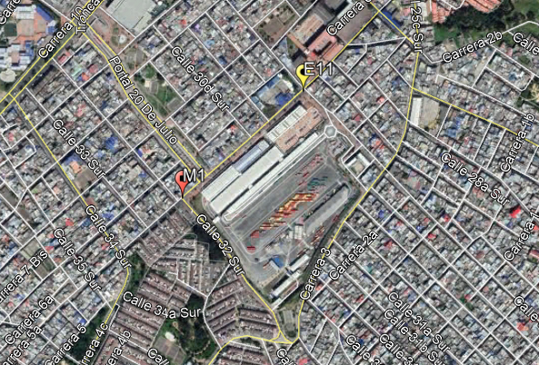

1. Elaboración propia, 2021

Figura 6‑11. Localización puntos de aforo inmediaciones estación intermedia (La Victoria)

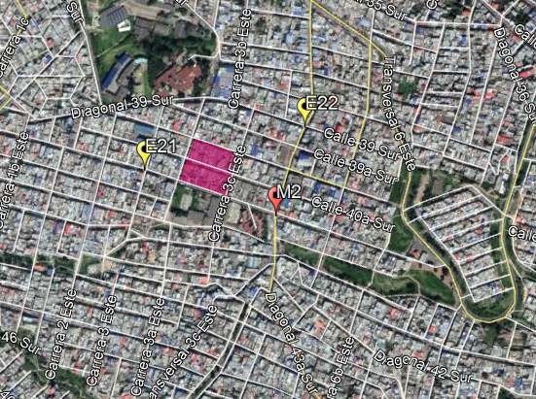

1. Elaboración propia, 2021

Figura 6‑12. Localización puntos de aforo inmediaciones estación intermedia (Moralba/Altamira)

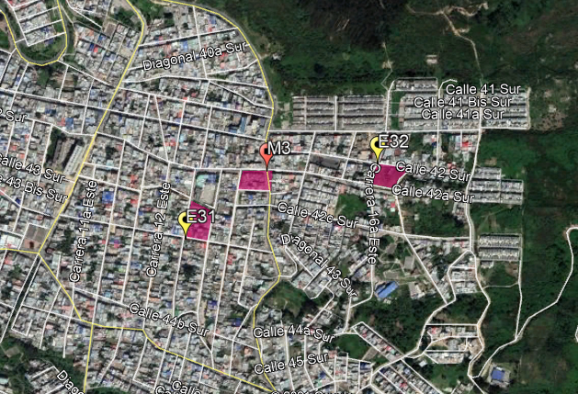

1. Elaboración propia, 2021

##### Metodología para la captura de información primaria

Esta toma de información de campo se realizará a través de cámaras de video instaladas en las intersecciones de estudio que fueron presentadas anteriormente y durante los días y periodos señalados. Posteriormente, la información recolectada se afora y digitaliza mediante trabajo de oficina a través de un grupo de aforadores que observan los videos y registran los datos en medio digital, desagregándolos por tipo, movimientos direccionales y periodos de 15 minutos.

A continuación, se presenta un ejemplo del formato donde se capturará la información en oficina:

Figura 13. Ejemplo de formato para la captura de información

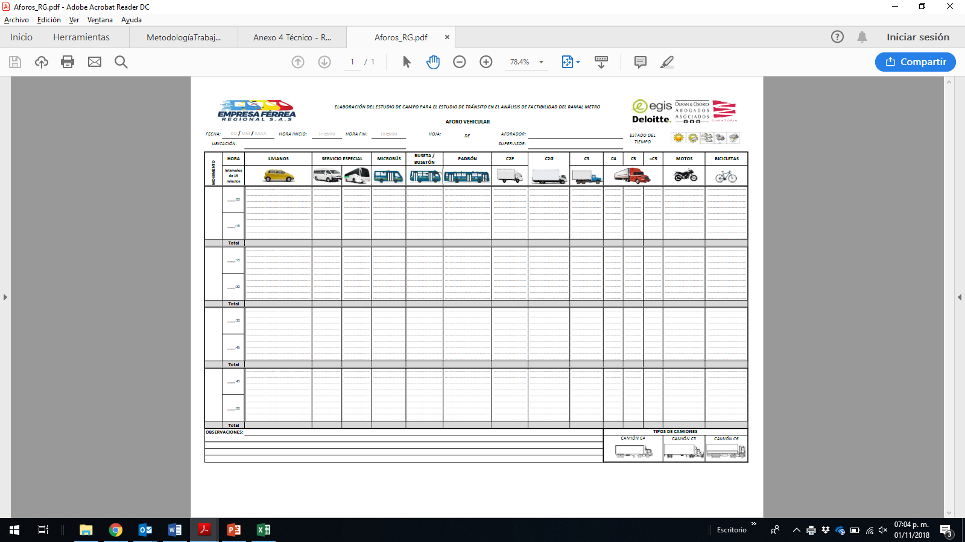

1. Elaboración propia, 2021

La Figura 6‑14 presenta el proceso de instalación de las cámaras llevado a cabo por personal especializado que iza la cámara mediante parales especiales, extensivos, para alcanzar alturas mayores a los 2 metros. Las cámaras son custodiadas y monitoreadas a través de Wi-Fi por personal de campo. De igual manera se muestra una captura de la calidad de los videos, que graban incluso en periodos nocturnos con nitidez HD.

Figura 6‑14. Tecnología para la realización de los aforos peatonales y vehiculares

|  |  |
| --- | --- |
|  |  |

1. Elaboración propia, 2021

#### Caracterización física, operacional y del tránsito

En este capítulo se caracterizará la zona de influencia del proyecto que sea definida, tanto directa como indirecta, en sus componentes físicos, operacionales y de tránsito, con el objetivo de establecer el diagnóstico de la situación actual que constituirá la base para la formulación de las medidas y estrategias de mitigación de la afectación en la operación tanto para modos motorizados como no motorizados ocasionada a partir del funcionamiento del Cable.

La caracterización física del cable y su área de influencia corresponderá a un análisis general de la red vial, la red de ciclorrutas, la infraestructura peatonal, los equipamientos, los usos del suelo y los centros de generación y atracción de los viajes, que se realiza a partir de todo el marco de información secundaria y primaria recolectada en las fases anteriores.

En principio, para la caracterización física se contempla todo lo relacionado a las vías arteriales principales y secundarias existentes que cruzan cercanas a las estaciones del cable aéreo, es decir las vías del área de influencia, así como los proyectos en las vías de la malla vial intermedia existentes, relevantes para el óptimo desempeño del proyecto y las vías locales que tienen función colectora en el área de influencia para garantizar su adecuada articulación con el corredor en estudio.

Esta caracterización física es la base para la identificación de los principales elementos tangibles que componen la oferta de infraestructura vial de la zona, esenciales para comprender posteriormente su interacción con la demanda de usuarios que circulan por las estaciones proyectadas. Desde esta perspectiva, interesa conocer aspectos como: el tipo de vías que componen la zona, las secciones transversales, el tipo y estado del pavimento, las características geométricas (longitud, radios de giro, pendientes, etc), los equipamientos, los usos del suelo, la cantidad de intersecciones, entre otros.

En segundo lugar, para la caracterización operacional se identifican los aspectos más relevantes identificados dentro de la zona de las estaciones del proyecto, con los cuales se busca una mejor comprensión acerca de las condiciones funcionales actuales en términos de movilidad y oferta de transporte en donde se destacan los sistemas de transporte de la zona, pasos peatonales, ciclorrutas, señalización, sentidos viales, semáforos, paraderos de transporte público, zonas amarillas, zonas de cargue y descargue y demás aspectos operacionales de importancia.

En tercer y último lugar, se determina la caracterización del tránsito de la zona cercana a las estaciones por lo que es de importancia realizar un análisis con base a la información secundaria para poder lograr y tener una idea del comportamiento del tránsito, seguido con ayuda de la información de campo recopilada mediante los diferentes estudios planteados se logra una adecuada caracterización del tránsito de la zona. Basado en lo anterior, la caracterización se llevará a cabo a partir del procesamiento de información primaria y secundaria que serán útiles para la elaboración del estudio de tránsito, tales como:

* La identificación, localización y análisis de los diferentes puntos de interés o puntos atractores de viajes (colegios, iglesias, clínicas, IPS, centros comerciales, parques),
* El análisis de la información de la infraestructura (tipo de infraestructura, diseño geométrico, estado de la superficie de rodadura, número y cantidad de calzadas y carriles, sentidos viales y carriles exclusivos del SITP),
* El análisis de los componentes de tránsito relacionados con la señalización y semaforización en relación con la infraestructura de los flujos motorizados y no motorizados.
* El análisis de la información referente a los espacios que permiten la accesibilidad de los diferentes sistemas de transporte y sus estaciones para los modos motorizados y no motorizados.
* El análisis de los datos de velocidad recogidos en la toma de información de campo y su contrastación con los recolectados a partir de información secundaria con las herramientas de información geográfica.
* El análisis de la accidentalidad vial y siniestralidad que ocurre en la zona.

Como resultado de esos componentes de caracterización se obtendrá un adecuado análisis y conocimiento de la zona de las estaciones en la que se desea implementar el proyecto para la alternativa finalmente seleccionada, pues se abarcan todos los aspectos de interés, de forma que no se escapa ningún elemento importante, pues todos se encuentran catalogados en los diferentes tipos de caracterización, dando una idea detallada de la operación en la zona por los diferentes actores y se puede tener una idea a grandes rasgos de lo que implicaría la elaboración de un proyecto de esta magnitud.

También se incluirá una caracterización de la accesibilidad actual para personas de movilidad reducida a partir de la información primaria recolectada por el consultor y las fuentes secundarias consultadas, identificando los volúmenes de usuarios con estas características (género, horas de mayor presencia, condición, etc.) que circulan por la zona de influencia del proyecto y las facilidades de infraestructura que les es ofrecida tal como rampas, accesos, puentes, pasos protegidos, entre otros. Este entendimiento permitirá plantear las soluciones adecuadas durante la fase de diseño de modo tal que se garantice la accesibilidad al proyecto para esta parte de la población, proporcionando niveles de servicio adecuado para estos.

#### Representación de la situación actual sin proyecto

Como parte de los análisis sobre los potenciales impactos que puedan ser generados por la implementación del proyecto dentro del área de influencia, se hace necesario evaluar las condiciones operacionales actuales (sin proyecto) por medio de la construcción y calibración de un modelo de microsimulación del tráfico dentro del área de influencia que se defina para la alternativa de trazado del Tronco Principal, y la localización de sus correspondientes estaciones, seleccionada en la Fase II de la Consultoría.

El enfoque de estos análisis se centra en las afectaciones generales para el tráfico mixto, la evaluación asociada a la interacción entre los diferentes modos incluyendo usuarios de bicicleta, peatones y para la incorporación de las estaciones de Cable, identificando aquellos puntos de alto conflicto permitiendo de esta forma realizar algunas propuestas de mitigación.

A nivel general, se realiza un análisis de las condiciones actuales, midiendo las demoras promedio por tipo de usuario, los tiempos empleados para su recorrido dentro de las intersecciones, las colas generadas por las intersecciones semaforizadas, y estos resultados se resumen en los niveles de servicio. Esta comparación se efectúa en un escenario que se denomina la hora de mayor demanda, realizando adicionalmente la proyección de la demanda en los horizontes de evaluación que sean determinados en caso de requerirse.

La construcción y el montaje de la red vial de la situación actual mediante la microsimulación en el software VISSIM se realiza a partir del ingreso de los datos recolectados en campo y a través de información secundaria, tales como sentidos viales, ancho y cantidad de calzadas y carriles, longitud de tramos de vías, secciones transversales, geometría de los elementos viales, andenes, pasos peatonales a nivel y desnivel, paraderos de transporte público, semáforos, señalización, restricciones viales, rutas de transporte público entre otros.

Luego se realizará la asignación de los datos de transito actuales, tales como flujos vehiculares y peatonales, velocidades en arcos y tiempos semafóricos.

Una vez creada y simulada la red se procederá con la calibración del modelo a partir de la confrontación de los datos de los flujos simulados vs los flujos observados (datos de colas o demoras) en cada punto de estudio, con el fin de lograr un buen ajuste en el cálculo del valor de la estadística GEH. Con la calibración del modelo se obtiene la microsimulación y los resultados de las variables de medición que diagnostican la situación actual de la red vial sin proyecto.

En la Figura 6‑15 se presenta el esquema metodológico que se emplea en los modelos de microsimulación, este esquema reúne todos los aspectos considerados para la elaboración y representación en principio de la situación actual muchas veces también llamada situación base y en segundo lugar aspectos considerados en el paso a seguir el cual tiene como objetivo la representación de la situación con proyecto.

Una de las particularidades que tiene el software de simulación escogido VISSIM es su carácter estadístico y de orientación estocástico, por lo tanto, se requiere establecer una serie de parámetros que permitan la validación de los modelos calibrados y del número de simulaciones necesarias para tener la certeza necesaria para la implementación del proyecto y evaluar adecuadamente bajo resultados estadísticos válidos, los cuales se presentan a continuación.

Figura 6‑15. Representación de la situación actual en los modelos de microsimulación

1. Elaboración propia, 2021.

* **Periodo y área de modelación**

Para la determinación del periodo de modelación se realizará un análisis específico con el fin de identificar que la hora de mayor demanda de transporte privado y no motorizado dentro de la zona (producto del sistema de actividades de colegios, empleo, comercio, etc.), identificados mediante el procesamiento de la información primaria recolectada y la secundaria disponible de volúmenes de la SDM, corresponde con la hora de mayor generación de viajes de transporte público que se realizan en el área de acuerdo a los resultados de la Encuesta Origen Destino de Hogares (EODH) de la Secretaría Distrital de Movilidad del año 2019. En caso de que los dos periodos no correspondan se modelará la situación más crítica, es decir la combinación de los dos periodos identificados, no observables en la HMD del TP, con el fin de considerar la convergencia de ambas situaciones y garantizar un diseño adecuado de la infraestructura afectada.

De igual manera, se modelarán tres periodos, a saber: periodo pico am del día hábil, periodo pico pm del día hábil y periodo pico del día no hábil.

Para representar los flujos de ingreso y salida a las estaciones durante la hora de mayor demanda, la cual corresponde al periodo de diseño de las estaciones, se utilizará el valor de demanda captada que se obtenga de la actualización del estudio de factibilidad de esta misma Consultoría, durante la fase 2, con el fin de plantear las correspondientes soluciones para el acceso de peatones y bicicletas y mitigar los impactos a la infraestructura adyacente, en combinación con la hora de mayor demanda de la zona, como fue mencionado anteriormente.

Respecto al área de modelación, se representará tanto la zona de influencia directa como la indirecta, que sean definidas en el numeral 6.2.1.2 de esta metodología, con el fin de representar los impactos inmediatos a la infraestructura más cercana a las intersecciones, así como el efecto en red por la implantación de las medidas de mitigación y los desvíos y cierres viales durante la construcción y toma de muestras de la Consultoría.

* **Representación de patrones espaciales de la demanda**

Se estimarán matrices OD a partir de la información de campo recabada, así como la información secundaria disponible del plan de monitoreo de la SDM, realizando el balanceo de los flujos de entrada y de salida, dentro de la zona de modelación. Dichas matrices serán balanceadas por medio del método Fratar. Se construirán matrices para los tipos de vehículos motorizados y para cada uno de los tres periodos de modelación establecidos. Para los flujos no motorizados no se construirán matrices, estos serán analizados como flujos estáticos dada la imposibilidad de construir tales matrices.

* **Tiempo de precarga**

Para asegurar que las condiciones de congestión de los modelos evaluados sean las más cercanas a las condiciones imperantes reales, se utilizará un tiempo de precarga de quince (15) minutos. Se acepta este tiempo como acorde, ya que no se espera que los vehículos simulados llegan a tardar más de ese tiempo en el recorrido de las intersecciones con mayor magnitud dentro del proyecto.

* **Factores de ajuste de la calibración**

Para la calibración del modelo en la situación base, se utilizará el estadístico denominado GEH, el cual mide el ajuste de los comportamientos programados en el modelo, mediante la expresión que a continuación se describe y donde se evaluarán los valores obtenidos del modelo para cada uno de los movimientos en relación con los volúmenes y las velocidades medidas.

$$GEH=\sqrt{\frac{{\left(E-V\right)}^{2}}{{(E+V)}/2}}$$

Donde:

GEH= Estadística del GEH

E= Resultados estimados del modelo.

V= Valores capturados en terreno

El resultado del estadístico del GEH, en cada uno de los casos es evaluado en función de los rangos aceptables de la calibración de acuerdo con Figura 6‑16. Igualmente, se empleará el valor de R2 para validar la calibración por volúmenes, graficando el valor observado contra el valor modelado, buscando que dichos valores sean superiores al 95% en todos los casos.

Para la aceptación del modelo en relación a los niveles de ajuste, estos serán evaluados de la siguiente forma:

* Volumen total del arco por tipología
* Volumen por acceso en las intersecciones a nivel de tipología

En el caso de la calibración por velocidades en tramos e intersecciones y longitudes de cola, estas se evaluarán en función de las diferencias porcentuales entre el valor real y el modelado, de acuerdo a la siguiente tabla.

Figura 6‑16. Criterios para calibración

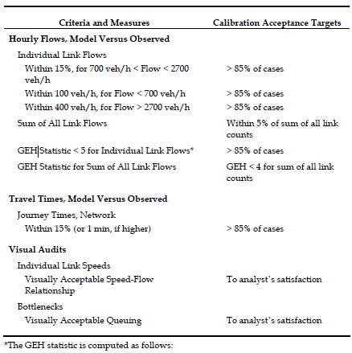

1. Dowling, Skabardonis, & Alexiadis, 2004

* **Cantidad mínima de simulaciones**

Como se mencionó, para lograr una validez estadística de los modelos, ya sea en la etapa de calibración como en la etapa de evaluación de escenarios de implementación del proyecto, se requiere una cierta cantidad de simulaciones, con el fin de poder determinar este número, se acude a los lineamientos definidos por la FHWA, en donde se busca un nivel de confianza del 95% y una desviación estándar máxima de 2. A continuación se presentan en la Figura 6‑17 se presentan los cuadros de los parámetros estadísticos para estimar la cantidad de simulaciones en cada una de las etapas consideradas.

Figura 6‑17. Número mínimo de simulaciones para calibración



1. Dowling, Skabardonis, & Alexiadis, 2004

La calibración del modelo en la situación actual, se realizará para los tres periodos de modelación mencionados en numerales anteriores.

Con el fin de realizar el análisis de los indicadores operacionales para la infraestructura actual en el año base, a partir de los resultados de la microsimulación, se determinarán los puntos críticos de movilidad, seguridad, accesibilidad y conectividad, que permita determinar las necesidades de infraestructura y cuantificar los beneficios obtenidos con la implementación de las soluciones que se planteen, como son mejores niveles de servicio, ahorro en los tiempos de desplazamiento de los usuarios, etc.

* **Configuración y salida de resultados**

Se configurarán salidas de resultados del modelo, identificando los principales parámetros operacionales de tal forma que permita un análisis de las alternativas a evaluar, estos análisis a nivel máximo y promedios serán:

1. Longitudes de colas
2. Demoras de viajes
3. Niveles de servicio
4. Vehículos servidos

Adicionalmente, se evaluarán los desempeños de la red en cuanto a puntos críticos de conflicto de tránsito vehicular, peatonal y de bici usuarios.

* **Análisis de capacidad y niveles de servicio**

Una vez realizada la simulación en PTV VISSIM, se deberán verificar y evaluar los principales parámetros de la red y de las intersecciones, como son: tiempos de viaje, demoras, longitudes de cola, etc.

Con estos datos se procederá a realizar el análisis de capacidad de la infraestructura y los niveles de servicio para la situación sin proyecto, teniendo como punto de partida las demoras por vehículo, de acuerdo a las metodologías del Manual de Planeación y Diseño para la Administración del Tránsito y el Transporte – SDM 2005 y el “Highway Capacity Manual 2010”. En la Tabla 6‑8 y Tabla 6‑9 se presentan los niveles de servicio según las demoras promedio para flujos motorizados en intersecciones no semaforizadas y semaforizadas y en la

Tabla 6‑10 se presenta lo correspondiente para flujos peatonales.

Tabla 6‑8. Niveles de servicio para intersecciones no semaforizadas

|  |  |
| --- | --- |
| Nivel de servicio | Demoras promedio por vehículo (Segundos/Vehículo) |
| A | 0-10 |
| B | >10 - 15 |
| C | >15 - 25 |
| D | >25 – 35 |
| E | >35 – 50 |
| F | >50 |

1. Highway Capacity Manual HCM-2010

Tabla 6‑9. Niveles de servicio para intersecciones semaforizadas

|  |  |
| --- | --- |
| Nivel de servicio | Demoras promedio por vehículo (Segundos/Vehículo) |
| A | 0-10 |
| B | >10 – 20 |
| C | >20 – 35 |
| D | >35 – 55 |
| E | >55 – 80 |
| F | >80 |

1. Highway Capacity Manual HCM-2010

Tabla 6‑10. Niveles de servicio en enlaces peatonales

|  |  |  |  |  |
| --- | --- | --- | --- | --- |
| Nivel de Servicio | Superficie peatonales (m2/peatón) | Velocidad media V (m/s) | Flujo peatonal VP (Peatones/min/m) | Relación V/C |
| A | ≥ 5.6 | ≥ 1.30 | ≤ 16 | ≤ 0.21 |
| B | >3.7 – 5.60 | >1.27 – 1.30 | >16 – 23 | >0.21– 0.31 |
| C | >2.2 – 3.70 | >1.22 – 1.27 | >23 – 33 | >0.31– 0.44 |
| D | >1.4 – 2.2 | >1.14 – 1.22 | >33 – 49 | >0.44– 0.65 |
| E | >0.75– 1.40 | >0.75 – 1.14 | >49 – 75 | >0.65– 1.00 |
| F | < 0.75 | < 0.75 | Variable | |

1. Highway Capacity Manual HCM-2010

Para los flujos peatonales solo se estimarán los niveles de servicio con base en el flujo y la relación volumen/capacidad al igual que para los niveles de servicio para infraestructura ciclista.

* **Software de modelación**

El Consultor cuenta con dos (2) llaves de software licenciado y especializado de micromodelación de tránsito de la casa PVT, denominado VISSIM. Los números de licencias son los siguientes: 900468601 y 900468603. A través de este software, de reconocida trayectoria mundial, se evaluarán las soluciones propuestas para la mitigación de los impactos a la movilidad en la zona de influencia del Proyecto, mediante un proceso de representación de la oferta y la demanda, la asignación de los flujos y la calibración de los modelos.

Los datos de contacto del proveedor son:

Ing. Gilberto Rueda

PTV América Latina

Gerente de División -Traffic LATAM / Division Manager - Traffic LATAM

Av. Revolución 1877 Of 702 Tizapan 01000 CDMX, México.

Cel.: +52 1 (55) 26641706

gilberto.rueda@ptvgroup.com

#### Representación de la situación futura con proyecto

En esta fase del estudio se procederá, una vez se cuente con el modelo de microsimulación base calibrado, a realizar la formulación y evaluación de las soluciones de tránsito para mitigar el impacto en la infraestructura próxima a las estaciones del Cable.

En primer lugar, se procederá a realizar la modificación de la red con las alternativas propuestas, incluyendo las estaciones del Proyecto, para la alternativa finalmente seleccionada en la fase II de la Consultoría. En segundo lugar, será importante realizar la proyección de los volúmenes y frecuencias para representar adecuadamente los comportamientos de la demanda en el futuro.

La metodología para la proyección de la demanda en los escenarios futuros a 5, 10 y 20 años, se realizará a través del análisis del comportamiento histórico del tráfico de las diferentes estaciones del Plan de Monitoreo de la Secretaría Distrital de Movilidad de Bogotá, presentes en la zona de estudio, y su correlación con alguna variable explicativa tal como la tasa de motorización, el PIB de Bogotá, la población u otra. Estos modelos econométricos deberán cumplir con los estadísticos correspondientes para que puedan explicar el tráfico futuro. Se obtendrán tasas anuales por tipologías. Los valores derivados se cotejarán contra las tasas de crecimiento de viajes propuestos en la actualización del plan maestro de transporte de la ciudad, o tasas de crecimiento esperadas por localidad y/o UPZ definidas en la actualización del POT o las formuladas por la misma Secretaría Distrital de Movilidad por Bogotá a nivel de localidad, con el fin de corroborar su validez. En caso de encontrar diferencias muy altas se deberá elegir entre alguna de estas según el análisis correspondiente con la Interventoría. Una vez definida la tasa de crecimiento a utilizar en cada periodo de tiempo, se realizará la proyección de los flujos y su correspondiente simulación y evaluación, permitiendo establecer recomendaciones para el mejoramiento de la operación dentro del área de influencia. Si se identifican proyectos futuros de generación o atracción de viajes dentro de la zona de influencia del Proyecto, se podrán manejar tasas diferenciales para dichas zonas de acuerdo al criterio del Consultor.

La oferta futura de transporte público será estimada a partir de la información aportada por Transmilenio S.A. y la Secretaría Distrital de Movilidad, así como a partir de las necesidades actuales detectadas por el Consultor, esta oferta de transporte también será alimentada para ser evaluada en las micro modelaciones. Igualmente, se considerarán los proyectos de infraestructura futura de transporte tanto privado como público que sean identificados en el inventario de proyecto a desarrollar en la zona de acuerdo al trabajo investigativo del Consultor con las entidades relacionadas.

Para el escenario futuro se procederá con la implantación del proyecto del cable en el modelo de microsimulación y la proyección de flujos vehiculares y peatonales a 5, 10 y 20 años, es decir 2030, 2035 y 2045, puesto que se considera que el año de inicio de operación del Proyecto será en el año 2025. Con los datos anteriores se procederá a la proyección de la oferta y demanda para la situación con proyecto y ajustará el modelo de microsimulación con los nuevos datos. Luego se evaluarán los resultados de la microsimulación, determinando los cambios en las variables de tránsito que impactan directamente sobre la movilidad de la zona.

Se procederá a la formulación y evaluación de las alternativas de solución que permitan mitigar los impactos negativos de la implantación del proyecto en la zona de influencia en materia de tránsito y movilidad para los distintos modos de movilización, abordando aspectos de seguridad vial y considerando las operaciones logísticas de la ciudad.

Para el enfoque de formulación de propuestas de intervención para modos motorizados se propondrán las adecuaciones geométricas y de infraestructura necesarias con el objetivo de canalizar apropiadamente los flujos vehiculares y se presentarán dentro de las microsimulaciones, los análisis de capacidad y niveles de servicio. Dentro de este análisis será conveniente evaluar la ubicación actual de paraderos del SITP y, en caso de identificar afectación en la operación de los mismos, se propondrán las modificaciones correspondientes de su ubicación en la situación con Proyecto.

Por otra parte, se presentarán las propuestas de infraestructura prevista para los medios no motorizados en el área de influencia del Proyecto, especialmente aquellas dedicadas a su accesibilidad a las Estaciones del Cable San Cristóbal. Estos criterios serán evaluados de forma separada tanto para peatones como para ciclistas, entendiendo que sus necesidades son diferentes. Así mismo, se evaluarán soluciones específicas enfocadas a los usuarios con movilidad reducida, de acuerdo a la caracterización realizada.

Con la información recopilada en la toma de información de transporte no motorizado, es decir de flujos peatonales y de bicicletas, así como basados en los recorridos y reconocimientos de campo, se realizarán recomendaciones de solución de infraestructura y/u operación para los movimientos y trayectorias de estos tipos de usuarios. Los análisis estarán apoyados en los siguientes parámetros:

Tabla 6‑11. Criterios de solución peatonal



1. Highway Capacity Manual HCM-2010

Todas las soluciones propuestas para la evaluación de la situación con Proyecto, se regirán por todo el marco normativo y de especificaciones técnicas presentadas en el Capítulo 4 del presente documento, con el fin de que las mismas sigan los lineamientos de todas las entidades relacionadas y las normas correspondientes. Principalmente se considerarán todas aquellas relacionadas con la infraestructura de accesibilidad universal, los criterios de seguridad y de reducción de accidentalidad y los criterios para el desarrollo de calles completas.

#### Selección de las soluciones definitivas de tránsito

Partiendo en principio de la caracterización operacional, física y del tránsito que se llevó a cabo anteriormente, se analizará la zona y las soluciones recomendadas por el Consultor y, a través de mesas de trabajo con la Interventoría, la SDM y el IDU, se seleccionarán las mejores alternativas de solución que ayuden a mitigar los impactos de la implantación del proyecto para el trazado que se haya elegido como definitivo durante la fase 2 de la Consultoría. Para ello se compararán los indicadores operacionales, de tránsito, accesibilidad, conectividad, seguridad y movilidad del escenario base, es decir para la situación actual sin proyecto, con la situación futura, con principal enfoque hacia los usuarios peatonales (incluyendo aquellos con movilidad reducida) y los biciusuarios; en ningún caso la implementación del Proyecto podrá impactar negativamente el nivel de servicio actual de la infraestructura en inmediaciones a las estaciones del Cable. Este proceso de selección de las mejores soluciones a implementar para la operación y puesta en marcha del Proyecto se realizará mediante la metodología tradicional del Análisis Jerárquico (AHP). La definición de las variables a evaluar, su ponderación y su cuantificación harán parte del desarrollo de los estudios de diseño y no se definen a priori puesto que deberán ser el resultado de los análisis conjuntos entre actores (Interventoría, Consultor, Supervisor, etc.), especialidades (Tránsito, Transporte, Urbanismo, Social, Arquitectura, etc.) y entidades relacionadas (SDM, IDU, etc.).

Cuando se realice esta selección de alternativas se procederá con las recomendaciones en infraestructura y operación en materia de tránsito y movilidad que se deben implementar para garantizar unos niveles de servicio óptimos, adicionalmente esta selección de alternativas se basará en un sustento técnico que influye en su selección. Esta selección conllevará una serie de análisis que logran acotar los análisis para llevar a cabo por parte de la Consultoría, pues no se analizan un sinfín de alternativas y escenarios posibles de la implementación del proyecto, sino que se realiza un análisis con mayor detalle, justificación y asimismo se presentan mayores recomendaciones enfáticas a las necesidades de las alternativas seleccionadas, la importancia de esta selección es poder orientar a la selección de la alternativa más óptima y que mejor se ajuste a la configuración y necesidad del proyecto, de forma que se pueda garantizar su óptimo desarrollo y se pueda lograr la comparación adecuada entre las opciones.

Como se mencionó anteriormente estas recomendaciones abarcarán en general aspectos que van estructuradas a la infraestructura, operación y movilidad de la zona, en donde se propondrán reordenamientos viales, cierres de pasos inseguros a los peatones, conectividad y garantía de infraestructura para los modos no motorizados, ideas de espacio público, en caso de ser necesario la implementación de pasos regulados mediante semáforos. Así mismo, se realizará un análisis de la población de se verá impactada por la implementación de este proyecto, de forma que se analicen datos socioeconómicos, ingresos, estratos, cantidad de personas que conforman el núcleo familiar, en donde la finalidad sea poder determinar la cantidad de personal beneficiado por el proyecto.

#### Diseño de señalización y semaforización

Luego de que se seleccionen las mejores alternativas de solución para la mitigación de los impactos que sobre el tránsito y la movilidad pueda tener la implantación del proyecto, mediante parámetros técnicos de Ingeniería de Tránsito, se procederá al diseño de la señalización y semaforización de los puntos evaluados teniendo en cuenta las nuevas condiciones de circulación que se proponen.

En esta etapa se evaluarán las necesidades de señalización vertical y horizontal sobre las zonas en donde se proponen cambios en la dinámica de flujos y en la operación; se evaluarán las condiciones actuales de señalización vertical y se determinarán el número, tipo y ubicación de señales nuevas a instalar, numero, tipo y ubicación de señales a retirar, número y tipo de señales a reemplazar.

Para el caso de la señalización horizontal, se evaluarán las condiciones actuales de demarcación vial y se determinarán el número, tipo y ubicación de las nuevas marcas viales, numero, tipo y ubicación de las marcas a borrar y el número, tipo y ubicación de las marcas que requieren mantenimiento.

Para el caso de la semaforización, se procederá con el diseño de las nuevas condiciones de circulación en las intersecciones existentes, teniendo en cuenta dentro del diseño el número y tipo caras del semáforo, postes, cabezales, fases del semáforo y ciclo semafórico.

En el caso que existan propuestas de semáforos nuevos como medida de gestión para la accesibilidad al proyecto, estos se diseñaran teniendo en cuenta el tipo, número y ubicación de todos los componentes físicos y electrónicos necesarios, tales como postes, cableado, cajas de registro, cajas de paso, cabezales, luces, controlador, UPS, canalizaciones, bases de postes, base de controlador, entre otros.

#### Elaboración de los planes de manejo del tránsito

Para la presentación de los planes de manejo del tráfico durante su proceso constructivo a la Secretaría Distrital de Movilidad de Bogotá se considerará lo establecido en el **“Concepto técnico 16 – Procedimiento para gestionar los Planes de Manejo del Tránsito – PMT”.**

En principio, es importante resaltar que el PMT es una herramienta técnica que plantea estrategias, alternativas y actividades necesarias para minimizar o mitigar el impacto generado a las condiciones normales de movilización y desplazamientos de los usuarios de las vías en donde se consideran los distintos actores viales como: peatones, vehículos, ciclousuarios y comunidad en general, todo esto causado por la ejecución de una obra vial o aquellas que intervengan en espacio público, de manera que siempre se favorezca la seguridad de los usuarios de la vía y de quienes participan en la intervención y/u obras[1]. Dicho lo anterior se hace claridad en que toda persona de derecho público o privado que esté interesada en realizar alguna intervención en vía pública debe contar con la autorización de un PMT en cumplimiento de la Ley 769 de 2002 “Código Nacional de Tránsito Terrestre” en su artículo 101.

El objetivo principal de la elaboración de este producto será mitigar el impacto generado por la afectación del espacio público en las zonas aledañas a la estaciones del Cable de San Cristóbal, durante su proceso constructivo, que modifique la movilidad y seguridad vial, con el propósito de brindar un ambiente seguro, ordenado, ágil y cómodo a los peatones, ciclousuarios, pasajeros, conductores, personal de obra y vecinos del lugar, en cumplimiento de la normatividad vigente.

En esta elaboración es importante destacar los principios fundamentales del PMT que son los siguientes:

* Seguridad vial de los usuarios
* Uso equitativo y óptimo de la infraestructura vial disponible
* Minimizar las afectaciones en el espacio público a fin de garantizar la movilidad
* Guiar de manera clara a los usuarios afectados por las intervenciones y/u obras en el espacio público.
* La divulgación e información a la comunidad debe estar a cargo de las entidades contratantes, del contratista o peticionario y de la interventoría.

Adicionalmente, es importante resaltar que el contenido del PMT se compone de los siguientes componentes:

* Introducción
* Datos generales del proyecto
* Características de la actividad (Labor a ejecutar, etapas de ejecución, maquinaria y equipos y cronograma)
* Características de la zona de influencia (Localización general y área de influencia, sitios especiales, especificaciones de la vía afectada)
* Características del tránsito en el área del proyecto.
  + Tipos de cierre
  + Manejo y desvíos de modos no motorizados
  + Manejo y desvíos de transporte público
  + Manejo y desvíos de tránsito particular
  + Manejo y circulación de vehículos de carga
  + Manejo de señalización existente durante la intervención
  + Zona de cargue y descargue
  + Manejo de maquinaria, equipos y vehículos de la obra.
  + Evaluación de alternativas y análisis de tránsito para los escenarios con y sin intervención
  + Afectación de las intersecciones semaforizadas

Basado en lo anterior y descritos, a rasgos generales, los aspectos mínimos que deben ser considerados y que se deben tener presentes se elaborarán los planes de manejo de tráfico necesarios para la implementación de estrategias de mitigación de los impactos que en el tránsito y la movilidad ocasione la construcción del proyecto con sus nuevos diseños de señalización y semaforización.

Así mismo, la realización de los PMT incluirán los procesos de toma de información y muestreo que impliquen cierres viales y desvíos del tráfico durante la fase de diseño de la presente Consultoría.

#### Cálculo del TPD del proyecto

Los datos concretos del estudio presentado se complementan con resultados de estudios socioeconómicos y ambientales, por lo que es necesario hacer énfasis en que la demanda de transporte se define por el cálculo del TPD y se complementa con otro tipo de análisis que actualmente no hacen parte de esta descripción ni análisis de estudio. La demanda del tráfico se compone de 1) Volúmenes de tráfico que en la actualidad se desplazan sobre la vía existente, 2) Tráfico que genera la actividad productiva en la zona de influencia directa e indirecta que con el tiempo se verá afectada por incrementos a causa de las actividades naturales de la población y provocados por financiamientos a proyectos y demás aspecto que tienen incidencia en la vida útil de la infraestructura vial.

El tráfico actual tiene un crecimiento normal que se presenta con y sin el mejoramiento de la infraestructura vial, de manera que sufre un incremento en la atracción de vehículos que circulaban por otras vías y que se transfieren a una nueva a causa de una construcción o implementaciones que hacen que se cree una ruta más atractiva, en ese sentido es importante conocer el TPD, esto con la finalidad de establecer un estimativo de la demanda vehicular que pasará por esta infraestructura a razón de la implementación de un proyecto que genere una atracción en los viajes, de forma que se pueda garantizar una vida útil de la infraestructura actual y sus posibles mejorar y poder dar un rango para el diseño del pavimento.

El TPD es una medida que es fundamental y se encuentra definida como el número total de vehículos que pasan por un punto determinado durante un periodo establecido el cual debe estar dado en lo posible por un periodo de días completos, es decir, 24 horas y además estar comprendido en los diferentes escenarios del año, es por esto que para el cálculo del Transito Promedio Diario de las vías o tramos a intervenir, inicialmente se consultará la información reciente de volúmenes vehiculares del Plan de Monitoreo de la Secretaría Distrital de Movilidad de Bogotá y así mismo se utilizará la toma de información en campo de los volúmenes vehiculares captados.

A partir de la información anterior, se calculará el TPD de las vías aledañas a las estaciones del cable, ya que, como producto de la reasignación de los flujos por las medidas de mitigación de los impactos a la movilidad, existirán variaciones de los flujos actuales. Así mismo, se emplearán los volúmenes proyectados para la evaluación de alternativas. La principal herramienta que se utilizará para la estimación del TPD será la asignación de volúmenes futuros de los micromodelos.

Una vez se tengan los flujos por arco para las diferentes tipologías de vehículos y diferentes periodos, se realizará un proceso de expansión y desestacionalidad para llevar estos volúmenes a tráfico promedio diario. Este insumo se entregará a la especialidad de pavimentos para los respectivos diseños.

#### Recomendaciones finales

Finalmente, el Consultor concluirá el desarrollo del Estudio de Tránsito, realizando recomendaciones necesarias para la implementación del Proyecto en materia de tránsito y movilidad, con el fin de alertar sobre aspectos fundamentales para la implementación exitosa del mismo y la reducción de sus impactos durante el proceso de construcción y operación, siempre prevaleciendo los flujos no motorizados sobre los motorizados y la seguridad de los primeros.

De igual manera, señalará la manera en la cual el Cable de San Cristóbal deberá articularse con la movilidad de la zona, de manera tal que preste un servicio excelente a la comunidad y actores relacionados.

### Evaluación de alternativas de trazo del Proyecto

La metodología que adelantará el equipo Consultor para llevar a cabo la evaluación de alternativas de trazado del tronco principal del Cable Aéreo de San Cristóbal corresponde al Proceso de Análisis Jerárquico. El Proceso de Análisis Jerárquico AHP (por sus siglas en inglés Analytic Hierarchy Process), es un método que selecciona alternativas en función de una serie de criterios, normalmente jerarquizados, los cuales suelen entrar en conflicto. En esta estructura jerárquica, el objetivo final se encuentra en el nivel más elevado, y los criterios y subcriterios en los niveles inferiores. Para que el método sea eficaz, es fundamental elegir bien los criterios y subcriterios, deben ser relevantes y mutuamente excluyentes; es decir que sean independientes entre ellos.

Cuando se tiene que tomar una decisión teniendo en cuenta aspectos cualitativos que son difíciles de valorar, el método de análisis jerárquico, propuesto en la década de los 70, es un método multiatributo, nacido como respuesta a problemas concretos de toma de decisiones, método que usualmente se aplica para la priorización de proyectos, ámbitos empresariales, economía o la investigación de operaciones, entre otros muchos sectores.

Para la parametrización de variables de decisión en el proceso de evaluación de alternativas, es importante considerar los resultados de investigación, la participación de expertos y consultar bases de datos o proyectos similares.

* **Metodología del análisis jerárquico - AHP**

Este proceso, está diseñado para resolver problemas complejos de selección entre alternativas ante múltiples criterios de decisión y que posibilita tomar decisiones que incluyen factores cualitativos, facilitando incorporar aspectos que normalmente quedan por fuera de otro tipo de metodologías de análisis basadas únicamente en factores cuantitativos, además de desagregar una decisión compleja en un conjunto de comparaciones pareadas a diferentes niveles jerárquicos de decisión. La siguiente figura ilustra el objeto y las ventajas de esta aproximación metodológica.

Figura 6‑18. Objetivos y ventajas del proceso de análisis jerárquico

1. Elaboración propia.

Así, el resultado final del análisis jerárquico es un ranking de alternativas o escenarios a los cuales se les asigna un porcentaje de preferencia entre 0% y 100%, tal que el total de porcentajes sumen 100% y que el cociente entre el porcentaje obtenido por cualesquiera dos alternativas expresa que tanto se prefiere una con respecto a la otra (si una alternativa obtiene una ponderación de 40% y otra de 20%, se prefiere la primera dos veces con respecto a la segunda).

Para obtener el ranking de alternativas la metodología empleada consta de tres líneas de acción, listadas a continuación de mayor a menor jerarquía: i) calcular el ranking de criterios o disciplinas, ii) calcular el ranking de subcriterios por criterio y iii) calcular el ranking entre alternativas por subcriterio. Cada ranking sigue la misma lógica del ranking final de alternativas: a cada criterio, subcriterio o alternativa según corresponda se les asigna un porcentaje de preferencia entre 0% y 100%, de modo que el total de porcentajes sumen 100% y que el cociente entre el porcentaje obtenido de criterios, subcriterios o alternativas, expresa que tanto se prefiere una con respecto a la otra en ese nivel de decisión. De esta manera, se procede con la normalización de las matrices de comparación de criterios para obtener un ranking de alternativas conforme a cada especialidad. Una vez obtenida la jerarquía de alternativas por especialidad, se ponderan los pesos globales de las alternativas y se genera un ranking de alternativas.

La Figura 6‑19 ilustra las tres líneas de acción que se deben evaluar para obtener el ranking de alternativas y los pasos que las componen, destacando que la metodología se desarrolla de abajo hacia arriba: primero se definen los criterios y subcriterios de evaluación, luego se comparan de a dos elementos en cada línea de acción para obtener el ranking de criterios, el ranking de subcriterio por criterio y el ranking de alternativas por subcriterio.

Figura 6‑19 Metodología general del Proceso de Análisis Jerárquico

1. Elaboración propia.

Algunas de las ventajas del AHP frente a otros métodos de decisión multicriterio son:

* Presenta un sustento matemático sólido.
* Permite desglosar y analizar un problema por partes.
* Permite medir tanto criterios cuantitativos como cualitativos, mediante una escala común.
* Incluir la participación de diferentes personas o grupos de interés para realizar un consenso.
* Permite verificar el índice de consistencia y hacer las correcciones, si es el caso.
* Generar una síntesis y dar la posibilidad de realizar análisis de sensibilidad.
* Es de fácil uso.

En el siguiente numeral se presenta a detalle el fundamento matemático y conceptual de la metodología elegida.

* **Fundamento matemático**

El AHP, pide a quien toma las decisiones señalar una preferencia o prioridad con respecto a cada alternativa de decisión en términos de la medida en la que contribuya a cada criterio. Teniendo la información sobre la importancia relativa y las preferencias, se utiliza el proceso matemático denominado síntesis, para resumir la información y para proporcionar una jerarquización de prioridades de las alternativas, en términos de la preferencia global.

* Comparaciones pareadas

Las comparaciones pareadas son bases fundamentales del AHP. El AHP utiliza una escala subyacente con valores de 1 a 9 para calificar las preferencias relativas de los dos elementos. Estas son las calificaciones numéricas que se recomiendan para las preferencias verbales expresadas por el decisor. Investigaciones anteriores han determinado que ésta es una escala razonable para distinguir las preferencias entre dos alternativas.

* Matriz de comparaciones pareadas

Es una matriz cuadrada que contiene comparaciones pareadas de alternativas o criterios.

Sea A una matriz nxn, donde n ª Z+. Sea aij el elemento (i, j) de A, para i = 1, 2,…n, y, j = 1, 2,…n. Se dice que A es una matriz de comparaciones pareadas de n alternativas, si aij es la medida de la preferencia de la alternativa en el renglón i cuando se le compara con la alternativa de la columna j. Cuando i = j, el valor de aij será igual a 1, pues se está comparando la alternativa consigo misma.

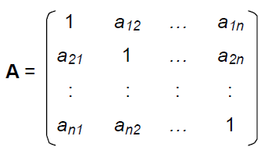

Además se cumple que: aij.aji = 1; es decir:

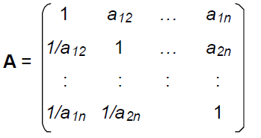

El AHP sustenta esto con los siguientes axiomas:

*Axioma No. 1:* Referido a la condición de juicios recíprocos: Si A es una matriz de comparaciones pareadas se cumple que aij = 1 / aji

*Axioma No. 2:* Referido a la condición de homogeneidad de los elementos: Los elementos que se comparan son del mismo orden de magnitud, o jerarquía.

*Axioma No. 3:* Referido a la condición de estructura jerárquica o estructura dependiente: Existe dependencia jerárquica en los elementos de dos niveles consecutivos.

*Axioma No. 4:* Referido a la condición de expectativas de orden de rango: Las expectativas deben estar representadas en la estructura en términos de criterios y alternativas.

* Síntesis

Una vez que se elabora la matriz de comparaciones pareadas se puede calcular lo que se denomina prioridad de cada uno de los elementos que se comparan. A esta parte del AHP se le conoce como sintetización. El proceso matemático preciso que se requiere para realizar tal sintetización implica el cálculo de valores y vectores característicos. El siguiente procedimiento de tres pasos proporciona una buena aproximación de las prioridades sintetizadas.

Paso 1: Sumar los valores en cada columna de la matriz de comparaciones pareadas.

Paso 2: Dividir cada elemento de tal matriz entre el total de su columna; a la matriz resultante se le denomina matriz de comparaciones pareadas normalizada.

Paso 3: Calcular el promedio de los elementos de cada renglón de las prioridades relativas de los elementos que se comparan.

* Matriz de prioridades

Se consideran las prioridades de cada criterio en términos de la meta global:

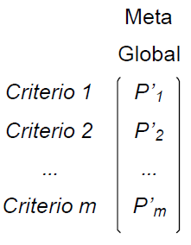

Donde m es el número de criterios y P’i es la prioridad del criterio i con respecto a la meta global, para i = 1, 2, …, m.

Se denominada matriz de prioridades a la que resume las prioridades para cada alternativa en términos de cada criterio. Para “m” criterios y “n” alternativas se tiene:

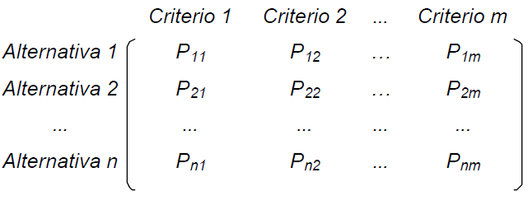

Donde Pij es la prioridad de la alternativa i con respecto al criterio j, para i = 1, 2, …, n; y j = 1, 2, …, m.

La prioridad global para cada alternativa de decisión se resume en el vector columna que resulta del producto de la matriz de prioridades con el vector de prioridades de los criterios.

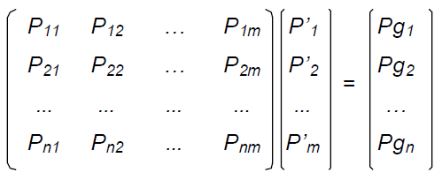

Donde Pgi es la prioridad global (respecto a la meta global) de la alternativa i (i = 1, 2, n)

* Consistencia

Una consideración importante en términos de la calidad de la decisión final se refiere a la consistencia de los juicios que muestra el tomador de decisiones en el transcurso de la serie de comparaciones pareadas. Se debe tener presente que la consistencia perfecta es muy difícil de lograr y que es de esperar cierta inconsistencia en casi cualquier conjunto de comparaciones pareadas, después de todo son juicios rendidos por seres humanos.

El AHP ofrece un método para medir el grado de consistencia entre las opiniones pareadas que proporciona el decisor. Si el grado de consistencia es aceptable, puede continuarse con el proceso de decisión. Si el grado de consistencia es inaceptable, quien toma las decisiones debe reconsiderar y posiblemente modificar sus juicios sobre las comparaciones pareadas antes de continuar con el análisis.

De forma matemática, se dice que una matriz de comparación A nxn es consistente si:

aij.ajk = aik, para i, j, k = 1, 2, …, n

Esta propiedad requiere que todas las columnas (y renglones) de A sean linealmente dependientes. En particular, las columnas de cualquier matriz de comparación 2X2 son dependientes y, por tanto una matriz 2x2 siempre es consistente.

Para determinar si un nivel de consistencia es o no “razonable”, se necesita desarrollar una medida cuantificable para la matriz de comparación A nxn (donde n es el número de alternativas comparadas). Se sabe que si la matriz A es perfectamente consistente reduce una matriz N nxn normalizada, de elementos wij (para i, j = 1, 2, …, n), tal que todas las columnas son idénticas, es decir, w12 = w13 = …= w1n = w1; w21 = w23 = … = w2n = w2; wn1 = wn2 = … = wnn = wn

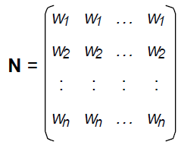

Se concluye entonces que la matriz de comparación correspondiente A, se puede determinar a partir de N, dividiendo los elementos de la columna i entre wi (que es el proceso inverso de determinación de N a partir de A). Entonces se tiene:

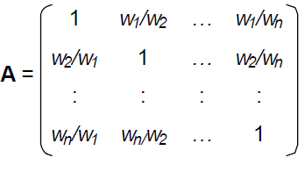

De la definición dada de A, entonces:

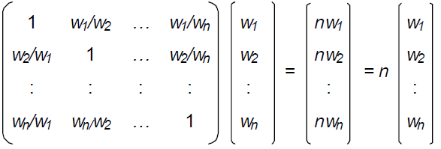

De forma más compacta, se dice que A es consistente si y sólo si:

AW = nW

Donde W es un vector columna de pesos relativos wi , (j = 1, 2, …, n) se aproxima con el promedio de los n elementos del renglón en la matriz normalizada N. Haciendo W el estimado calculado, se puede mostrar que:

A W= nmaxW

Donde nmax>n. En este caso, entre más cercana sea nmax a n, más consistente será la matriz de comparación A. Como resultado, el AHP calcula la razón de consistencia (RC) como el cociente entre el índice de consistencia de A y el índice de consistencia aleatorio.

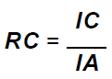

Donde IC es el índice de consistencia de A y se calcula como sigue:

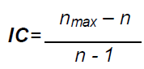

El valor de nmax se calcula de AW = nmaxW observando que la i-ésima ecuación es:

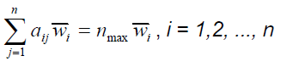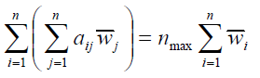

Esto significa que el valor de nmax se determina al calcular primero el vector columna A y después sumando sus elementos.

IA es el índice de consistencia aleatoria de A, es el índice de consistencia de una matriz de comparaciones pareadas generada en forma aleatoria. Se puede mostrar que el IA depende del número de elementos que se comparan, y asume los siguientes valores:

Tabla 6‑12. Índice aleatorio de consistencia (IA)

|  |  |  |  |  |  |  |  |  |  |  |
| --- | --- | --- | --- | --- | --- | --- | --- | --- | --- | --- |
| **N° elementos que se comparan** | **1** | **2** | **3** | **4** | **5** | **6** | **7** | **8** | **9** | **10** |
| Índice aleatorio de consistencia (IA) | **0** | **0** | **0,58** | **0,89** | **1,11** | **1,24** | **1,32** | **1,40** | **1,45** | **1,49** |

1. Toskano, G., 2005

Se calcula la razón de consistencia (RC) (o CR, de Consistency Ratio). Esta razón o cociente está diseñado de manera que los valores que exceden de 0.10 son señal de juicios inconsistentes; es probable que en estos casos el tomador de decisiones desee reconsiderar y modificar los valores originales de la matriz de comparaciones pareadas. Se considera que los valores de la razón de consistencia de 0.10 o menos son señal de un nivel razonable de consistencia en las comparaciones pareadas.

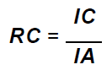

RC < 0.10: Consistencia Razonable

RC > 0.10: Inconsistencia

* **Aplicación metodológica al proyecto**

A partir de la revisión del estado del arte y la explicación del fundamento teórico de la metodología adoptada por la Consultoría, el primer paso para realizar el análisis y la selección la alternativa más favorable para el tronco principal del Cable San Cristóbal, es la recopilación de los resultados de los estudios técnicos, concluyendo por ámbito las generalidades que favorecen a las alternativas de estudio. El segundo paso corresponde a la selección y ponderación de los ámbitos principales de evaluación; posteriormente, se definen los criterios de análisis de cada ámbito y finalmente, se procede a desarrollar el método numérico que arroja el ranking de alternativas determinando la más favorable.

Para lograr comparar las alternativas mediante la matriz multiobjetivo y multicriterio, es necesario realizar el siguiente planteamiento, para la simplificación del problema:

* + 1. ¿Cuál de los ámbitos o disciplinas de evaluación tiene más peso que las demás en la decisión?
    2. Para un determinado criterio, ¿cuál subcriterio tiene más peso en la decisión de ese criterio en específico?

En la siguiente figura se observa el esquema general de la metodología que empleará el Equipo Consultor para la selección de la aternativa definitiva del trazado del tronco principal del Proyecto.

Figura 6‑20 Metodología general para la selección del tronco principal

1. Elaboración propia, 2021.

Es importante mencionar, que para determinar estos pesos y ponderaciones, se realizarán mesas de trabajo multidisciplinar del equipo de Consultoría e Interventoría, donde se establecerá la importancia relativa entre los ámbitos y criterios de evaluación por cada experto de la Consultoría.

La evaluación se llevará a cabo para comparaciones pareadas con base en la escala de valoración de la metodología adoptada. Así, ante cada pregunta sobre qué criterio preferiría con respecto a otro, el evaluador calificará la comparación de acuerdo a la escala de valoración establecida de 1 a 9, dependiendo si el primer criterio se prefiere sobre el segundo y la magnitud semántica de la preferencia, o valores de 1 a 1/9 si se prefiere el segundo criterio sobre el primero, de tal modo que la inversa de la comparación i-j ésima siempre tendrá un inverso multiplicativo en la comparación j-i ésima, motivo por el cual es posible construir una matriz de prelación, a través de las preferencias de la diagonal superior. La escala de valoración de preferencias se muestra en la siguiente tabla.

Tabla 6‑13. Escala de preferencias según el Proceso de Análisis Jerárquico

|  |  |
| --- | --- |
| **Planteamiento verbal de la preferencia** | **Calificación numérica** |
| Extremadamente preferible | **9** |
| Muy fuertemente preferible | **7** |
| Fuertemente preferible | **5** |
| Moderadamente preferible | **3** |
| Igualmente preferible | **1** |

1. Toskano, G., 2005

Posteriormente, con los criterios de los Expertos, se conformará una matriz de preferencias donde los resultados obtenidos se ingresarán en la diagonal superior de dicha matriz y se calculará el inverso multiplicativo en la diagonal inferior. Luego, se procederá a sumar el total de las columnas y dividir cada valor de la matriz por ese total, para obtener una matriz de valores normalizados; finalmente se calculará el vector de ponderación para criterios y subcriterios como el promedio de las filas de la matriz normalizada. Este proceso matricial conducirá a la determinación de la alternativa final de trazado y localización de estaciones del tronco principal del Proyecto, en función de las ponderaciones otorgadas a cada especialidad y subcriterio correspondiente. Sobre esta alternativa definitiva se adelantarán los estudios y diseños de la siguiente fase.

Respecto al componente de Tránsito y Transporte, entre los criterios de puntuación de cada alternativa se considerarán, entre otros, los siguientes:

* + Demanda potencial y demanda captada (esta última se estimará mediante un modelo logit empleando valores de calibración del modelo de 4 etapas de Bogotá de la SDM del año 2019 para transporte público y el estrato económico preponderante en la zona de análisis, considerando variables de tiempo abordo, tiempo de acceso y de espera, costo, entre otros. Estos valores se corroborarán mediante la realización de encuestas y grupos focales durante la campaña de recolección de información primaria),
  + Capacidad de transporte,
  + Beneficios de su implementación,
  + Requerimientos de flota,
  + Tiempos de viaje, Integración con puntos de alto tráfico de usuarios,
  + Potencial crecimiento de la demanda en la zona de influencia del sistema,
  + Efectos positivos que pueda traer la línea de cable aéreo en la movilidad de la ciudad y
  + El potencial desarrollo que puede fomentar en las zonas de influencia.
  + Dentro de esta evaluación, también se incluirá el análisis de la mejor ubicación de la estación de transferencia dentro del Portal 20 de Julio de TransMilenio, a partir de criterios técnicos, minimizando las afectaciones a dicha infraestructura y garantizando que no se verán afectadas las condiciones de operación del Sistema de Trasporte Masivo.

## FASE 3: ELABORACIÓN DE ESTUDIOS Y DISEÑOS

Una vez aprobada la toma de información de campo por las diferentes instancias (Interventoría, IDU, SDM) se evaluarán las condiciones sanitarias imperantes en la ciudad y específicamente en el área de influencia del Proyecto en ese momento, para definir si es viable realizar la toma y si los datos que se recopilen representan las condiciones normales de operación del tránsito y de los flujos de usuarios.

Con base en los resultados obtenidos a partir del procesamiento de la información de campo se realizarán los análisis de tránsito del impacto del proyecto y las correspondientes medidas de mitigación.

### Diagnóstico de la Situación Actual– Línea Base

La línea base tiene como objetivo diagnosticar y evidenciar las condiciones físicas (oferta) y operativas actuales, mediante indicadores propios de la relación entre la red vial y de los distintos medios de transporte en el área de influencia indirecta o directa del Cable San Cristóbal.

Los temas análisis que se incluyen son los siguientes:

* Análisis del componente motorizado
* Análisis del componente no motorizado
* Análisis de seguridad vial

Una vez realizado el diagnóstico, este constituirá la base para la formulación de las medidas y estrategias de mitigación de la afectación en la operación tanto para modos motorizados como no motorizados ocasionada a partir del funcionamiento del Cable. A continuación, se describen los insumos base que serán útiles para la elaboración del estudio de tránsito obtenidos de la información secundaria y primaria que la complementa previo a su revisión, selección y clasificación.

**Análisis del componente motorizado**

* El inventario de señalización horizontal y vertical se hará a partir de información secundaria y validación en campo de la misma. Se solicitarán los diseños de señalización a la SDM y se realizará una visita de campo mediante inspección visual para validar el estado de la señalización
* Estado funcional de señalización levantada mediante inspección en campo de la misma.
* En general la información de la infraestructura vehicular que incluye características geométricas, tipo y estado de condición de las vías: número y ancho de calzadas, ancho y número de carriles, sentidos viales, entre otros. Incluyendo y discriminando carriles exclusivos y preferenciales del SITP. Esto se realizará a partir del análisis de la ortofoto de Bogotá, el shape de Malla Vial disponible en datos abiertos Bogotá y la información de Google Earth y Open Street Maps. Adicionalmente, como parte del estudio se debe hacer levantamiento topográfico, esta información servirá de referencia.
* Las estaciones (portales, de cabecera, intermedias y demás) del SITP, esta información está disponible en la plataforma de datos abiertos de Bogotá.
* Accesibilidad de los espacios que facilitan la intermodalidad de los diferentes sistemas de transporte, este análisis se hará a partir de visitas de campo a puntos específicos.
* Velocidades, la información de Bigdata permite que a partir de Google se puedan obtener las velocidades del total de corredores de la malla vial de Bogotá, por ende, se utilizará esta información contrastada con los registros de Bitcarrier de la SDM.
* Levantamiento de rutas y frecuencias de los buses de transporte público, esta información está disponible en la plataforma de datos abiertos de Bogotá, además se hará la solicitud a Transmilenio S.A. – TMSA para obtener la información de los Planes de Servicios - PSO.
* Dispositivos de control del tráfico: Los dispositivos de control del tránsito tendrán como fuente la SDM, que cuenta con la ubicación de estos elementos, adicional se solicitarán los planes semafóricos de cada intersección.
* Zonas amarillas de ascenso y descenso de pasajeros, esta información está disponible en la plataforma de datos abiertos de Bogotá.
* Diagnóstico de las operaciones de carga y descarga de los corredores, esta información está disponible en la plataforma de datos abiertos de Bogotá.
* Volúmenes vehiculares a partir de la información primaria y secundaria recopilada.

**Análisis del componente no motorizado**

* Diagnóstico físico en el área de influencia directa
* Caracterización de pasos peatonales y de ciclistas seguros a nivel y a desnivel que se hará a partir de validaciones mediante visitas en campo.
* Infraestructura de alta demanda atraída y generada no motorizada (estaciones Transmilenio, paraderos del SITP, parques, centros comerciales, equipamientos, zonas comerciales, centros educativos, entre otros), para esto se cuenta con la información de validaciones de las estaciones de TMSA, y las validaciones de las rutas de los servicios zonales del SITP.
* La red de ciclorrutas existente tanto en vía como en andén está disponible en datos abiertos Bogotá, se realizará la validación del estado de éstas mediante visitas de campo a puntos específicos.
* Zonas principales de acumulación de ciclistas, será el resultado del análisis según ubicación de equipamientos, infraestructura peatonal y ciclo-infraestructura y volúmenes.
* Como se indicó en el numeral de modos motorizados, el inventario de señalización horizontal y vertical se hará a partir de información secundaria y validación en campo de la misma. Se solicitarán los diseños de señalización a la SDM y se realizará una visita de campo mediante inspección visual para validar el estado de la señalización
* Red peatonal principal, donde se identifique estado de andenes (franja de circulación peatonal, franja de mobiliario), anchos efectivos, discontinuidades en el trazado de accesibilidad universal.
* Pasos peatonales, cebras, vados peatonales y semáforos peatonales y ciclistas, así como pasos a desnivel.
* Los parqueaderos de bicicletas en la zona de influencia se pueden identificar a partir del shape disponible en datos abiertos Bogotá.
* Sitios especiales tales como universidades, colegios, jardines infantiles, bibliotecas, museos, equipamientos institucionales, hospitales, centros deportivos, iglesias, plazas de mercado, entre otros, los cuales pueden generar o atraer importantes flujos de personas. Estos equipamientos se encuentran georreferenciados en datos abiertos Bogotá y la plataforma IDECA.
* Volúmenes peatonales: conteos de personas en puntos determinados a partir de la información primaria y secundaria según la metodología.
* Volúmenes de bicicletas: conteos de bicicletas en puntos determinados a partir de la información primaria y secundaria según la metodología.
* Los mapas de principales trayectorias peatonales y ciclistas se construirán a partir de un análisis de trayectorias según ubicación de equipamientos, infraestructura peatonal y ciclo-infraestructura y volúmenes.

**Análisis de seguridad vial**

El objetivo del análisis de seguridad vial en el área de influencia directa del proyecto del Cable San Cristóbal es identificar los puntos y tramos críticos para el diseño y operación del proyecto, de manera que se puedan incorporar soluciones que impacten positivamente en la reducción de siniestros.

El diagnóstico incluirá los siguientes análisis.

* Siniestralidad vial por clase.
* Siniestralidad vial por gravedad.
* Periodos de mayor siniestralidad vial (por hora y mes).
* Posibles causas de los eventos ocurridos, con base en la información registradas disponible en las bases de datos de la ciudad.
* Mapas de calor por siniestros ocurridos.
* Identificación de puntos críticos y de mayores conflictos.

Lo anterior, permitirá obtener una caracterización de la siniestralidad en el área de influencia directa del Proyecto, descripción de los tramos y puntos críticos identificados con base en los registros, actores viales involucrados, gravedad de los eventos y posibles hipótesis de ocurrencia.

### Formulación de propuestas de intervención

La predicción de las condiciones de circulación en la fase operativa y los diferentes impactos sobre las dinámicas de movilidad de la ciudad, especialmente en el Área de Influencia Directa, deben seguir un proceso lógico y sistemático que prevea y analice la sensibilidad de los comportamientos frente a las propuestas y modificaciones diseñadas para cada modo: Motorizado y No Motorizado abordando aspectos de seguridad vial y considerando las operaciones logísticas de la ciudad. A continuación, se presenta el enfoque de formulación de propuestas de intervención que se plantearan para cada componente de la movilidad.

**Componente motorizado**

Una vez expuesta y evidenciada la generación de impactos en el flujo motorizado, se presentará de forma detallada la caracterización física y/o propuestas de infraestructura previstas en el Área de Influencia Directa del Proyecto para los medios motorizados, discriminándolos entre transporte público y privado.

Se propondrán las adecuaciones geométricas y de infraestructura necesarias con el objetivo de canalizar apropiadamente los flujos vehiculares.

Adicionalmente, se presentarán dentro de las micro simulaciones, los análisis de capacidad y niveles de servicio.

**Componente no motorizado**

Se presentarán las propuestas de infraestructura prevista para los medios no motorizados en el área de influencia del Proyecto, especialmente aquellas dedicadas a su accesibilidad a las Estaciones del Cable San Cristóbal.

El diseño responderá a las líneas de deseo de todos los actores, dándoles prioridad en el orden que establece la pirámide invertida de la movilidad, con el fin de brindar soluciones que cumplan con criterios de directividad, comodidad, seguridad, coherencia, atractividad y accesibilidad universal.

Estos criterios serán evaluados de forma separada tanto para peatones como para ciclistas, entendiendo que sus necesidades son diferentes.

### Diseños de semaforización y señalización

Con base en las propuestas evaluadas en el el estudio de tránsito tanto de movilidad motorizada como de movilidad no motorizada, se realizarán los diseños de señalización tanto horizontal como vertical y de semaforización que se requieran para que la operacipón de los proyectos que se deriven del estudio de tránsito sean seguras y funcionales.

Los diseños se realizarán con base en los estándares definidos para este tipo de proyectos por la SDM.

### Planes de manejo de tráfico

Se diseñarán los planes de manejo de tráfico requeridos para la etapa constructiva de las soluciones que en materia de tránsito se definan.

Así mismo, incluye los planes de manejo del tráfico ante cierres o desvíos viales para la toma de información en campo

Los diseños serán presentados ante la SDM para obtener a respectiva aprobación.

## FASE 4: APROBACIONES DE PERMISOS

En la última Fase del Proyecto se deberán conseguir las aprobaciones definitivas de la Interventoría, Empresas de Servicios Públicos y Entidades Distritales. Comprende la presentación, sustentación, complementación, corrección, aprobación y/o armonización de todos los productos objeto del contrato.

Desde el Estudio de Tránsito y Transporte, dentro del desarrollo de esta fase, se deberán generar las aprobaciones o avales por parte de la Secretaria Distrital de Movilidad (SDM), y demás entidades competentes, mediante oficios debidamente expedidos, dentro del plazo contractual establecido para estas actividades, para los siguientes productos:

* Informe de la Metodología para toma de información primaria y desarrollo del estudio de tránsito que se llevará a cabo en la fase de estudios y diseños.
* Estudio de Tránsito que determine las soluciones definitivas de cada una de las estaciones de acceso al proyecto para la alternativa finalmente seleccionada, con base en la información secundaria y la primaria recolectada mediante la campaña de campo.
* Diseños de detalle de señalización vial y semaforización, una vez se haya realizado el estudio de tránsito del proyecto y se cuente con la alternativa seleccionada definida con sus respectivas propuestas de mitigación (en caso de requerirse).
* Planes de Manejo de Tránsito Específicos para obras civiles a implementar para el desarrollo seguro y adecuado de las obras.
* Si bien, los términos de referencia establecen que esta fase se debe desarrollar durante el último mes del estudio, para el componente de Tránsito y Transporte será un proceso recurrente que comenzará a realizarse desde el mismo inicio de la Consultoría, dado que muchas de las definiciones metodológicas iniciales, incluyendo la toma de información de campo, deberán contar con el adecuado aval de la Secretaría distrital de Movilidad de Bogotá para poder realizarse. Así mismo, se deben considerar los tiempos de revisión y atención de observaciones de la Entidad que generalmente toman entre 1 y 2 meses.

# PLAN DE TRABAJO

A continuación se presenta el plan de trabajo para el desarrollo de este componente.

Tabla 7‑1. Plan de Trabajo componente Tránsito y Transporte

| ACTIVIDAD | Febrero | | | | Marzo | | | | Abril | | | | Mayo | | | | Junio | | | | Julio | | | | Agosto | | | | Septiembre | | | | Octubre | | | | Noviembre | | | | Diciembre | | | | Enero | | | |
| --- | --- | --- | --- | --- | --- | --- | --- | --- | --- | --- | --- | --- | --- | --- | --- | --- | --- | --- | --- | --- | --- | --- | --- | --- | --- | --- | --- | --- | --- | --- | --- | --- | --- | --- | --- | --- | --- | --- | --- | --- | --- | --- | --- | --- | --- | --- | --- | --- |
| 1 | 2 | 3 | 4 | 5 | 6 | 7 | 8 | 9 | 10 | 11 | 12 | 13 | 14 | 15 | 16 | 17 | 18 | 19 | 20 | 21 | 22 | 23 | 24 | 25 | 26 | 27 | 28 | 29 | 30 | 31 | 32 | 33 | 34 | 35 | 36 | 37 | 38 | 39 | 40 | 41 | 42 | 43 | 44 | 45 | 46 | 47 | 48 |
| **Fase 1** |  | |  |  |  |  |  |  |  |  |  |  |  |  |  |  |  |  |  |  |  |  |  |  |  |  |  |  |  |  |  |  |  |  |  |  |  |  |  |  |  |  |  |  |  |  |  |  |
| Recolección de información secundaria |  | |  |  |  |  |  |  |  |  |  |  |  |  |  |  |  |  |  |  |  |  |  |  |  |  |  |  |  |  |  |  |  |  |  |  |  |  |  |  |  |  |  |  |  |  |  |  |
| Identificación de información |  |  |  |  |  |  |  |  |  |  |  |  |  |  |  |  |  |  |  |  |  |  |  |  |  |  |  |  |  |  |  |  |  |  |  |  |  |  |  |  |  |  |  |  |  |  |  |  |
| Recolección de información |  |  |  |  |  |  |  |  |  |  |  |  |  |  |  |  |  |  |  |  |  |  |  |  |  |  |  |  |  |  |  |  |  |  |  |  |  |  |  |  |  |  |  |  |  |  |  |  |
| Solicitud de información |  |  |  |  |  |  |  |  |  |  |  |  |  |  |  |  |  |  |  |  |  |  |  |  |  |  |  |  |  |  |  |  |  |  |  |  |  |  |  |  |  |  |  |  |  |  |  |  |
| Elaboración de informe de recolección |  |  |  |  |  |  |  |  |  |  |  |  |  |  |  |  |  |  |  |  |  |  |  |  |  |  |  |  |  |  |  |  |  |  |  |  |  |  |  |  |  |  |  |  |  |  |  |  |
|  | | | | | | | | | | | | | | | | | | | | | | | | | | | | | | | | | | | | | | | | | | | | | | | | |
| **Fase 2** |  |  |  |  |  | | | | | | | | | | | |  |  |  |  |  |  |  |  |  |  |  |  |  |  |  |  |  |  |  |  |  |  |  |  |  |  |  |  |  |  |  |  |
| Informe de metodología ET y PCC |  |  |  |  |  | |  |  |  |  |  |  |  |  |  |  |  |  |  |  |  |  |  |  |  |  |  |  |  |  |  |  |  |  |  |  |  |  |  |  |  |  |  |  |  |  |  |  |
| Definición metodología ET, DSS, PMT |  |  |  |  |  |  |  |  |  |  |  |  |  |  |  |  |  |  |  |  |  |  |  |  |  |  |  |  |  |  |  |  |  |  |  |  |  |  |  |  |  |  |  |  |  |  |  |  |
| Planeación campaña de campo |  |  |  |  |  |  |  |  |  |  |  |  |  |  |  |  |  |  |  |  |  |  |  |  |  |  |  |  |  |  |  |  |  |  |  |  |  |  |  |  |  |  |  |  |  |  |  |  |
| Elaboración informe de metodología |  |  |  |  |  |  |  |  |  |  |  |  |  |  |  |  |  |  |  |  |  |  |  |  |  |  |  |  |  |  |  |  |  |  |  |  |  |  |  |  |  |  |  |  |  |  |  |  |
| Análisis de alternativas |  |  |  |  |  |  |  | | | | | | | |  |  |  |  |  |  |  |  |  |  |  |  |  |  |  |  |  |  |  |  |  |  |  |  |  |  |  |  |  |  |  |  |  |  |
| Definición de criterios de valoración |  |  |  |  |  |  |  |  |  |  |  |  |  |  |  |  |  |  |  |  |  |  |  |  |  |  |  |  |  |  |  |  |  |  |  |  |  |  |  |  |  |  |  |  |  |  |  |  |
| Cuantificación de criterios |  |  |  |  |  |  |  |  |  |  |  |  |  |  |  |  |  |  |  |  |  |  |  |  |  |  |  |  |  |  |  |  |  |  |  |  |  |  |  |  |  |  |  |  |  |  |  |  |
| Selección mejor alternativa |  |  |  |  |  |  |  |  |  |  |  |  |  |  |  |  |  |  |  |  |  |  |  |  |  |  |  |  |  |  |  |  |  |  |  |  |  |  |  |  |  |  |  |  |  |  |  |  |
| Elaboración informe análisis alternativas |  |  |  |  |  |  |  |  |  |  |  |  |  |  |  |  |  |  |  |  |  |  |  |  |  |  |  |  |  |  |  |  |  |  |  |  |  |  |  |  |  |  |  |  |  |  |  |  |
| Cálculo del TPD (Información secundaria) |  |  |  |  |  |  |  |  |  |  |  |  |  |  |  | |  |  |  |  |  |  |  |  |  |  |  |  |  |  |  |  |  |  |  |  |  |  |  |  |  |  |  |  |  |  |  |  |
| Determinación del tráfico promedio diario en la zona |  |  |  |  |  |  |  |  |  |  |  |  |  |  |  |  |  |  |  |  |  |  |  |  |  |  |  |  |  |  |  |  |  |  |  |  |  |  |  |  |  |  |  |  |  |  |  |  |

| ACTIVIDAD | Febrero | | | | Marzo | | | | Abril | | | | Mayo | | | | Junio | | | | Julio | | | | Agosto | | | | Septiembre | | | | Octubre | | | | Noviembre | | | | Diciembre | | | | Enero | | | |
| --- | --- | --- | --- | --- | --- | --- | --- | --- | --- | --- | --- | --- | --- | --- | --- | --- | --- | --- | --- | --- | --- | --- | --- | --- | --- | --- | --- | --- | --- | --- | --- | --- | --- | --- | --- | --- | --- | --- | --- | --- | --- | --- | --- | --- | --- | --- | --- | --- |
| 1 | 2 | 3 | 4 | 5 | 6 | 7 | 8 | 9 | 10 | 11 | 12 | 13 | 14 | 15 | 16 | 17 | 18 | 19 | 20 | 21 | 22 | 23 | 24 | 25 | 26 | 27 | 28 | 29 | 30 | 31 | 32 | 33 | 34 | 35 | 36 | 37 | 38 | 39 | 40 | 41 | 42 | 43 | 44 | 45 | 46 | 47 | 48 |
| **Fase 3** |  |  |  |  |  |  |  | | | | | | | | | | | | | | | | | | | | | | | | | | | | | | | | | | | | | |  |  |  |  |
| Estudio de Tránsito |  |  |  |  |  |  |  | | | | | | | | | | | | | | | |  |  |  |  |  |  |  |  |  |  |  |  |  |  |  |  |  |  |  |  |  |  |  |  |  |  |
| Recolección de información secundaria |  |  |  |  |  |  |  |  |  |  |  |  |  |  |  |  |  |  |  |  |  |  |  |  |  |  |  |  |  |  |  |  |  |  |  |  |  |  |  |  |  |  |  |  |  |  |  |  |
| Definición de la zona de influencia del proyecto |  |  |  |  |  |  |  |  |  |  |  |  |  |  |  |  |  |  |  |  |  |  |  |  |  |  |  |  |  |  |  |  |  |  |  |  |  |  |  |  |  |  |  |  |  |  |  |  |
| Recopilación de información primaria |  |  |  |  |  |  |  |  |  |  |  |  |  |  |  |  |  |  |  |  |  |  |  |  |  |  |  |  |  |  |  |  |  |  |  |  |  |  |  |  |  |  |  |  |  |  |  |  |
| Caracterización física, operacional y del tránsito |  |  |  |  |  |  |  |  |  |  |  |  |  |  |  |  |  |  |  |  |  |  |  |  |  |  |  |  |  |  |  |  |  |  |  |  |  |  |  |  |  |  |  |  |  |  |  |  |
| Representación de la situación actual sin proyecto |  |  |  |  |  |  |  |  |  |  |  |  |  |  |  |  |  |  |  |  |  |  |  |  |  |  |  |  |  |  |  |  |  |  |  |  |  |  |  |  |  |  |  |  |  |  |  |  |
| Representación de la situación futura con proyecto |  |  |  |  |  |  |  |  |  |  |  |  |  |  |  |  |  |  |  |  |  |  |  |  |  |  |  |  |  |  |  |  |  |  |  |  |  |  |  |  |  |  |  |  |  |  |  |  |
| Selección y recomendaciones de la soluciones definitivas |  |  |  |  |  |  |  |  |  |  |  |  |  |  |  |  |  |  |  |  |  |  |  |  |  |  |  |  |  |  |  |  |  |  |  |  |  |  |  |  |  |  |  |  |  |  |  |  |
| Elaboración Informe Estudio de Tránsito |  |  |  |  |  |  |  |  |  |  |  |  |  |  |  |  |  |  |  |  |  |  |  |  |  |  |  |  |  |  |  |  |  |  |  |  |  |  |  |  |  |  |  |  |  |  |  |  |
| Diseño señalización y semaforización |  |  |  |  |  |  |  |  |  |  |  |  |  |  |  |  |  |  |  |  |  | | | | | | | | | | | |  |  |  |  |  |  |  |  |  |  |  |  |  |  |  |  |
| Diseño señalización/semaforización soluciones definitivas |  |  |  |  |  |  |  |  |  |  |  |  |  |  |  |  |  |  |  |  |  |  |  |  |  |  |  |  |  |  |  |  |  |  |  |  |  |  |  |  |  |  |  |  |  |  |  |  |
| Planes de manejo del tráfico |  |  |  |  |  |  |  |  |  |  |  |  |  |  |  |  |  |  |  |  |  |  |  |  |  |  |  |  |  |  |  | | | | | | | | | | | | | |  |  |  |  |
| Elaboración de Planes de Manejo del Tráfico |  |  |  |  |  |  |  |  |  |  |  |  |  |  |  |  |  |  |  |  |  |  |  |  |  |  |  |  |  |  |  |  |  |  |  |  |  |  |  |  |  |  |  |  |  |  |  |  |
| Cálculo del TPD (Información primaria y secundaria) |  |  |  |  |  |  |  |  |  |  |  |  |  |  |  |  |  |  |  |  |  |  |  | | |  |  |  |  |  |  |  |  |  |  |  |  |  |  |  |  |  |  |  |  |  |  |  |
| Procesamiento de la información recolectada |  |  |  |  |  |  |  |  |  |  |  |  |  |  |  |  |  |  |  |  |  |  |  |  |  |  |  |  |  |  |  |  |  |  |  |  |  |  |  |  |  |  |  |  |  |  |  |  |
| Expansión y cálculo del TPD |  |  |  |  |  |  |  |  |  |  |  |  |  |  |  |  |  |  |  |  |  |  |  |  |  |  |  |  |  |  |  |  |  |  |  |  |  |  |  |  |  |  |  |  |  |  |  |  |

| ACTIVIDAD | Febrero | | | | Marzo | | | | Abril | | | | Mayo | | | | Junio | | | | Julio | | | | Agosto | | | | Septiembre | | | | Octubre | | | | Noviembre | | | | Diciembre | | | | Enero | | | |
| --- | --- | --- | --- | --- | --- | --- | --- | --- | --- | --- | --- | --- | --- | --- | --- | --- | --- | --- | --- | --- | --- | --- | --- | --- | --- | --- | --- | --- | --- | --- | --- | --- | --- | --- | --- | --- | --- | --- | --- | --- | --- | --- | --- | --- | --- | --- | --- | --- |
| 1 | 2 | 3 | 4 | 5 | 6 | 7 | 8 | 9 | 10 | 11 | 12 | 13 | 14 | 15 | 16 | 17 | 18 | 19 | 20 | 21 | 22 | 23 | 24 | 25 | 26 | 27 | 28 | 29 | 30 | 31 | 32 | 33 | 34 | 35 | 36 | 37 | 38 | 39 | 40 | 41 | 42 | 43 | 44 | 45 | 46 | 47 | 48 |
| **Fase 4** |  |  |  |  |  |  |  |  |  |  |  |  |  |  |  |  |  |  |  | | | | | |  |  |  |  |  |  |  | | | | | |  |  |  |  |  |  |  | | | | | |
| Aprobación Metodología Estudio de Tránsito |  |  |  |  |  |  |  |  |  |  |  |  |  |  |  |  |  |  |  |  |  |  |  |  |  |  |  |  |  |  |  |  |  |  |  |  |  |  |  |  |  |  |  |  |  |  |  |  |
| Radicación a Interventoría |  |  |  |  |  |  |  |  |  |  |  |  |  |  |  |  |  |  |  |  |  |  |  |  |  |  |  |  |  |  |  |  |  |  |  |  |  |  |  |  |  |  |  |  |  |  |  |  |
| Radicación a SDM |  |  |  |  |  |  |  |  |  |  |  |  |  |  |  |  |  |  |  |  |  |  |  |  |  |  |  |  |  |  |  |  |  |  |  |  |  |  |  |  |  |  |  |  |  |  |  |  |
| Atención de observaciones SDM |  |  |  |  |  |  |  |  |  |  |  |  |  |  |  |  |  |  |  |  |  |  |  |  |  |  |  |  |  |  |  |  |  |  |  |  |  |  |  |  |  |  |  |  |  |  |  |  |
| Aprobación metodología ET y CC |  |  |  |  |  |  |  |  |  |  |  |  |  |  |  |  |  |  |  |  |  |  |  |  |  |  |  |  |  |  |  |  |  |  |  |  |  |  |  |  |  |  |  |  |  |  |  |  |
| Aprobación Estudio de Tránsito |  |  |  |  |  |  |  |  |  |  |  |  |  |  |  |  |  |  |  | | | | | |  |  |  |  |  |  |  |  |  |  |  |  |  |  |  |  |  |  |  |  |  |  |  |  |
| Radicación a Interventoría |  |  |  |  |  |  |  |  |  |  |  |  |  |  |  |  |  |  |  |  |  |  |  |  |  |  |  |  |  |  |  |  |  |  |  |  |  |  |  |  |  |  |  |  |  |  |  |  |
| Radicación a SDM |  |  |  |  |  |  |  |  |  |  |  |  |  |  |  |  |  |  |  |  |  |  |  |  |  |  |  |  |  |  |  |  |  |  |  |  |  |  |  |  |  |  |  |  |  |  |  |  |
| Atención de observaciones SDM |  |  |  |  |  |  |  |  |  |  |  |  |  |  |  |  |  |  |  |  |  |  |  |  |  |  |  |  |  |  |  |  |  |  |  |  |  |  |  |  |  |  |  |  |  |  |  |  |
| Aprobación Estudio de Tránsito y Movilidad |  |  |  |  |  |  |  |  |  |  |  |  |  |  |  |  |  |  |  |  |  |  |  |  |  |  |  |  |  |  |  |  |  |  |  |  |  |  |  |  |  |  |  |  |  |  |  |  |
| Aprobación Diseño señalización y semaforización |  |  |  |  |  |  |  |  |  |  |  |  |  |  |  |  |  |  |  |  |  |  |  |  |  |  |  |  |  |  |  | | | | | |  |  |  |  |  |  |  |  |  |  |  |  |
| Radicación a Interventoría |  |  |  |  |  |  |  |  |  |  |  |  |  |  |  |  |  |  |  |  |  |  |  |  |  |  |  |  |  |  |  |  |  |  |  |  |  |  |  |  |  |  |  |  |  |  |  |  |
| Radicación a SDM |  |  |  |  |  |  |  |  |  |  |  |  |  |  |  |  |  |  |  |  |  |  |  |  |  |  |  |  |  |  |  |  |  |  |  |  |  |  |  |  |  |  |  |  |  |  |  |  |
| Atención de observaciones SDM |  |  |  |  |  |  |  |  |  |  |  |  |  |  |  |  |  |  |  |  |  |  |  |  |  |  |  |  |  |  |  |  |  |  |  |  |  |  |  |  |  |  |  |  |  |  |  |  |
| Aprobación Diseño señalización y semaforización |  |  |  |  |  |  |  |  |  |  |  |  |  |  |  |  |  |  |  |  |  |  |  |  |  |  |  |  |  |  |  |  |  |  |  |  |  |  |  |  |  |  |  |  |  |  |  |  |
| Aprobación Planes de manejo del tráfico |  |  |  |  |  |  |  |  |  |  |  |  |  |  |  |  |  |  |  |  |  |  |  |  |  |  |  |  |  |  |  |  |  |  |  |  |  |  |  |  |  |  |  | | | | | |
| Radicación a Interventoría |  |  |  |  |  |  |  |  |  |  |  |  |  |  |  |  |  |  |  |  |  |  |  |  |  |  |  |  |  |  |  |  |  |  |  |  |  |  |  |  |  |  |  |  |  |  |  |  |
| Radicación a SDM |  |  |  |  |  |  |  |  |  |  |  |  |  |  |  |  |  |  |  |  |  |  |  |  |  |  |  |  |  |  |  |  |  |  |  |  |  |  |  |  |  |  |  |  |  |  |  |  |
| Atención de observaciones SDM |  |  |  |  |  |  |  |  |  |  |  |  |  |  |  |  |  |  |  |  |  |  |  |  |  |  |  |  |  |  |  |  |  |  |  |  |  |  |  |  |  |  |  |  |  |  |  |  |
| Aprobación Planes de Manejo del Tránsito |  |  |  |  |  |  |  |  |  |  |  |  |  |  |  |  |  |  |  |  |  |  |  |  |  |  |  |  |  |  |  |  |  |  |  |  |  |  |  |  |  |  |  |  |  |  |  |  |

1. Elaboración propia, 2021.

# ENTREGABLES

De acuerdo con los objetivos y entregables de esta fase, desde el componente de Tránsito y Transporte, se deben generar los siguientes entregables para cada fase:

* FASE 1: RECOLECCIÓN DE INFORMACIÓN SECUNDARIA

PRODUCTO 1 – INFORME DE RECOPILACIÓN Y ANÁLISIS DE INFORMACIÓN SECUNDARIA (RAI)

* FASE 2: FACTIBILIDAD

PRODUCTO 1 – ANÁLISIS DE ALTERNATIVAS

* Datos socioeconómicos de la zona definida (Población, estrato, usos del suelo, tasas de crecimiento, etc.).
* Información de generación y atracción de viajes por modo, motivo y estrato a nivel de UPZ para la zona.
* Resultados de captación de demanda por alternativa y estación de los estudios previos.
* Documentos de política pública y planes de desarrollo que describan y enmarquen la visión y objetivo del Proyecto.
* Información de características físicas y operativas dentro de la zona de análisis (red vial, paraderos, andenes, ciclorrutas, estacionamientos, señalización, semáforos, etc.)
* Datos de transporte público en la zona (ascensos en paraderos, rutas ofertadas, cobertura, costos, tiempos de viaje, etc.)
* Volúmenes vehiculares y de pasajeros que circulan por las principales vialidades de la zona.
* Datos de accidentalidad dentro del área de análisis.
* Equipamientos existentes y proyectados dentro de la zona.
* Información operacional de los buses troncales y de alimentación en el Portal 20 de Julio, incluyendo su distribución física para zonas de paqueo, abastecimiento, mantenimiento y demás.
* Registro de ingreso y salidas de usuarios al Portal 20 de Julio de TM. Adicionalmente, localización de plataforma de alimentación y desalimentación de pasajeros por tipo de servicio.

PRODUCTO 2 – METODOLOGÍA DEL ESTUDIO DE TRÁNSITO

* Antecedentes y descripción del Proyecto de estudios previos.
* Normatividad relacionada con la presentación y aprobación de estudios de tránsito, diseño de señalización y planes de manejo del tránsito de la Secretaría Distrital de Movilidad de Bogotá.
* Datos socioeconómicos de la zona definida (Población, estrato, usos del suelo, tasas de crecimiento, etc.).
* Equipamientos existentes y proyectados dentro de la zona.
* Información de características físicas y operativas dentro de la zona de análisis (red vial, paraderos, andenes, ciclorrutas, estacionamientos, señalización, semáforos, velocidad, etc.)
* Datos de transporte público en la zona (ascensos en paraderos, rutas ofertadas, cobertura, intervalos, frecuencia, ocupación, etc.)
* Volúmenes vehiculares y de pasajeros que circulan por las principales vialidades de la zona.
* Datos de accidentalidad dentro del área de análisis.

PRODUCTO 3 – TRÁNSITO PROMEDIO DIARIO

* Volúmenes vehiculares por tipología que circulan por las principales vialidades de la zona.
* FASE 3: ESTUDIOS Y DISEÑOS

PRODUCTO 1 – ESTUDIO DE TRÁNSITO

* La misma información secundaria referida para la elaboración de la metodología en la FASE 2 para la zona de influencia de la alternativa seleccionada para el trazado principal.
* Software de modelación de tránsito.

PRODUCTO 2 – DISEÑOS DE SEÑALIZACIÓN VIAL Y SEMAFORIZACIÓN

* Normatividad relacionada con la presentación y aprobación de diseños de señalización y semaforización de la Secretaría Distrital de Movilidad de Bogotá.
* Inventario de la señalización horizontal, señalización vertical y dispositivos de control existentes en la zona de influencia de la alternativa seleccionada para el trazado principal.
* Manuales de señalización vial de entidades relacionadas.
* Normas técnicas relacionadas.

PRODUCTO 3 – TRÁNSITO PROMEDIO DIARIO

* Volúmenes vehiculares por tipología que circulan por las principales vialidades de la zona.

PRODUCTO 4 – PLANES DE MANEJO DEL TRÁNSITO

* Normatividad relacionada con la presentación y aprobación de planes de manejo del tránsito de la Secretaría Distrital de Movilidad de Bogotá.
* Inventario de la señalización horizontal, señalización vertical y dispositivos de control existentes en la zona de influencia de la alternativa seleccionada para el trazado principal.
* Manuales de PMT de entidades relacionadas.
* Normas técnicas relacionadas.

PRODUCTO 5 – ACTIVIDADES Y CANTIDADES DE OBRA

* Análisis de precios unitarios de entidades públicas.
* Normatividad, manuales y conceptos técnicos relacionados.

PRODUCTO 6 – CONCLUSIONES Y RECOMEDACIONES

* No requiere información secundaria para su desarrollo.
* FASE 4: APROBACIONES Y ACOMPAÑAMIENTO

PRODUCTO 1 – APROBACIÓN METODOLOGÍA ESTUDIO DE TRÁNSITO

* Normatividad, manuales y conceptos técnicos relacionados.

PRODUCTO 2 – APROBACIÓN ESTUDIO DE TRÁNSITO

* Normatividad, manuales y conceptos técnicos relacionados.

PRODUCTO 3 – APROBACIÓN DISEÑO SEÑALIZACIÓN Y SEMAFORIZACIÓN

* Normatividad, manuales y conceptos técnicos relacionados.

PRODUCTO 4 – APROBACIÓN PLANES DE MANEJO DE TRÁNSITO

* Normatividad, manuales y conceptos técnicos relacionados.

1. Resolución 1885 de 2015